Resolución del Pleno del Instituto de Transparencia, Acceso a la Información Pública y Protección de Datos Personales del Estado de México y Municipios, con domicilio en Metepec, Estado de México, de fecha veinte de abril del dos mil veintidós.
Visto el expediente relativo al recurso de revisión 00759/INFOEM/IP/RR/2022, interpuesto por un particular que no proporcionó su nombre, en lo sucesivo el RECURRENTE, en contra de la respuesta a su solicitud de información con número de folio 00021/TIANGUIS/IP/2022, por parte del Ayuntamiento de Tianguistenco, en lo sucesivo el SUJETO OBLIGADO; se procede a dictar la presente resolución, con base en los siguientes:
- A N T E C E D E N T E S:
1. Solicitud de acceso a la información. Con fecha dieciocho de enero del dos mil veintidós, la parte RECURRENTE formuló solicitud de acceso a información pública al SUJETO OBLIGADO a través del Sistema de Acceso a la Información Mexiquense, en adelante SAIMEX, requiriéndole lo siguiente:
“quiero que se me proporcione lo siguiente: 1.- el numero total de elementos de seguridad pública con el que cuenta el ayuntamiento. 2.- cuantos de ellos tienen permiso de portación de arma de fuego. 3.- cuantos policías portan arma de fuego. 4.- cual es su jornada de trabajo de los policías. 5.- el nombre completo y salario quincenal de cada uno de ellos. 6.- los recibos de nómina de cada uno de ellos.” (Sic)
Modalidad elegida para la entrega de la información: a través del SAIMEX.
2. Respuesta. Con fecha nueve de febrero de dos mil veintidós el SUJETO OBLIGADO envió su respuesta a la solicitud de acceso a la información a través del SAIMEX, la cual versa como sigue:
“En respuesta a la solicitud recibida, nos permitimos hacer de su conocimiento que con fundamento en el artículo 53, Fracciones: II, V y VI de la Ley de Transparencia y Acceso a la Información Pública del Estado de México y Municipios, le contestamos que:
Se atiende el requerimiento en los términos del oficio de respuesta adjunto.
ATENTAMENTE
L.A.E RAMSES OLIVARES MOJICA” (Sic)

El SUJETO OBLIGADO, Adjuntó a su respuesta los archivos electrónicos denominados:
“00021.TIANGUIS.IP.2022.pdf” y “00021.TIANGUIS.IP.2022 (2).pdf”, los cuales contienen el oficio PTM/TMT/0070/2022, por medio del cual la Tesorería Municipal, informó al Titular de la Unidad de Transparencia, que después de realizar una búsqueda exhaustiva y razonable dentro de sus archivos respecto de los puntos 1, 2, 3 y 4, que dicha unidad administrativa no genera, administra o posee la información solicitada y términos del fundamento legal que señala en la misma.
Respecto de los puntos 5 y 6, señaló que después de realizar una búsqueda exhaustiva de la información solicitada, dentro de los archivos, de acuerdo a sus funciones dicha información se encuentra establecida en el artículo 92 fracción VIII de la Ley de Transparencia y Acceso a la Información Pública del Estado de México y Municipios, dentro del sistema de la información pública de oficio mexiquense (IPOMEX), proporcionando la liga electrónica para que su consulta.
“OFICIO 0021.pdf”, el cual contiene el oficio número PMT/UT/0145/2022, por medio del cual Titular de la Unidad de Transparencia, informó al solicitante las respuestas otorgadas por los Servidores Públicos Habilitados Titular de la Comisaria Seguridad Pública en el sentido de que su petición es clasificada como reservada de acuerdo al fundamento legal que señala en su respuesta y Titular de la Tesorería Municipal en el sentido que después de una búsqueda exhaustiva y razonable de la información solicitada, dentro de los archivos, de acuerdo a sus funciones dicha información se encuentra establecida en el artículo 92 fracción VIII de la Ley de Transparencia y Acceso a la Información Pública del Estado de México y Municipios, dentro del sistema de la información pública de oficio mexiquense (IPOMEX), proporcionando la liga electrónica para que su consulta.
“respuesta 0021 SP.pdf”, el cual contiene el oficio número PMT/CSP/0192/2022, por medio del cual la Comisaria de Seguridad Pública de Santiago Tianguistenco, remitió al Titular de la Unidad de Transparencia también de Santiago Tianguistenco, en relación a la información requerida en la solicitud de información número 00021/TIANGUIS/IP/2022, el proyecto de clasificación con relación a la información policial generada, producida o bajo manejo y control de dicha Comisaria, resultando ser clasificada como reservada o confidencial en términos del fundamento legal que señaló y describiendo el tipo de información que se relaciona.
“acta sol 00021.pdf”, el cual contiene el acta del Comité de Transparencia del Sujeto Obligado, de fecha 27 de enero de 2022; a través del cual se clasificó como reservada por el termino de cinco años, la información relativa a 1.- el número total de elementos de seguridad pública con el que cuenta el ayuntamiento. 2.- cuántos de ellos tienen permiso de portación de arma de fuego. 3.- cuantos policías portan arma de fuego. 4.- cuál es su jornada de trabajo de los policías. 5.- el nombre completo y salario quincenal de cada uno de ellos. 6.- los recibos de nómina de cada uno de ellos, de acuerdo a los fundamentos legales, motivos y prueba de daño, expuestos en dicha acta.
3. Interposición del recurso de revisión. Inconforme el solicitante con la respuesta del SUJETO OBLIGADO interpuso recurso de revisión a través del SAIMEX en fecha once de febrero de dos mil veintiuno, a través del cual expresó lo siguiente:
a) Acto impugnado.
“la negativa de la información” (Sic)
b) Motivos de inconformidad.
“no se proporciona nada de la información que solicité, me dicen que esta clasificada, y con respecto al nombre de los policías tampoco me están proporcionando la información, a demás yo pedí los recibos de nomina, nunca pedí que me proporcionaran el link de ipomex.” (Sic)
4. Turno. De conformidad con el artículo 185, fracción I de la Ley de Transparencia y Acceso a la Información Pública del Estado de México y Municipios, el recurso de revisión número 00759/INFOEM/IP/RR/2022, se turnó por el sistema electrónico del Instituto de Transparencia, Acceso a la Información Pública y Protección de Datos Personales del Estado de México y Municipios, a la Comisionada Guadalupe Ramírez Peña, para su análisis, estudio, elaboración del proyecto y presentación ante el Pleno de este Instituto.

5. Admisión del recurso de revisión: En fecha dieciséis de febrero de dos mil veintidós, la Comisionada ponente, admitió a trámite el recurso de revisión que ahora se resuelve, dando un plazo máximo de siete días hábiles para que las partes manifestaran lo que a su derecho resultara conveniente, ofrecieran pruebas, formularan alegatos y el Sujeto Obligado presentara su informe justificado.
6. Manifestaciones: De las constancias que integran el expediente en que se actúa se advierte que la parte RECURRENTE fue omiso en presentar alegatos o manifestación alguna.

Al respecto el SUJETO OBLIGADO en fecha veinticinco de febrero del año dos mil veintidós, remitió los archivos electrónicos siguientes:

“Respuesta a Recurso de Revisión 00759-INFOEM.pdf”, a través del cual el SUJETO OBLIGADO, en lo medular ratificó su respuesta inicial, indicado que se encuentra material y jurídicamente imposibilitado para entender la solicitud 00021/TIANGUIS/IP/2022, por lo ya expuesto.

“Acuse del recurso MANIFESTACIONES 00021.pdf”, el cual contiene el acuse de recibo del recurso de revisión del RECURRENTE.

Los cuales, se determinó poner a la vista del RECURRENTE en fecha dieciocho de marzo del año en curso, en términos de la fracción III del artículo 185 de la Ley de Transparencia y Acceso a la Información Pública del Estado de México y Municipios; para que en el término de tres días manifestara lo que a su derecho convenga respecto de la modificación a la falta de respuesta; sin que el RECURRENTE hiciera manifestación alguna

7. Cierre de instrucción. En fecha veintiocho de marzo de dos mil veintidós la Comisionada ponente determinó el cierre de instrucción en términos de la fracción VI del artículo 185 de la Ley de Transparencia y Acceso a la Información Pública del Estado de México y Municipios.

8.- Ampliación del plazo. En fecha cuatro de abril del año dos mil veintidós, con fundamento en el artículo 181, párrafo tercero de la Ley de Transparencia y Acceso a la Información Pública del Estado de México y Municipios, se acordó la ampliación del plazo para su resolución.
- C O N S I D E R A N D O:
Primero. Competencia. El Instituto de Transparencia, Acceso a la Información Pública y Protección de Datos Personales del Estado de México y Municipios, es competente para conocer y resolver el presente recurso de revisión interpuesto por la parte recurrente, conforme a lo dispuesto en los artículos 6, apartado A de la Constitución Política de los Estados Unidos Mexicanos; 5, párrafos trigésimo, trigésimo primero y trigésimo segundo, fracciones IV y V de la Constitución Política del Estado Libre y Soberano de México; 1, 2, fracción II; 13, 29, 36, fracciones I y II; 176, 178, 179, 181 párrafo tercero y 185 de la Ley Transparencia y Acceso a la Información Pública del Estado de México y Municipios; 9, fracciones I y XXIV y 11 del Reglamento Interior del Instituto de Transparencia, Acceso a la Información Pública y Protección de Datos Personales del Estado de México y Municipios.
Segundo. Oportunidad y Procedibilidad del Recurso de Revisión. Previo al estudio del fondo del asunto, se procede a analizar los requisitos de oportunidad y procedibilidad que debe reunir el recurso de revisión interpuesto, previstos en los artículos 178 y 180 de la Ley de Transparencia y Acceso a la Información Pública del Estado de México y Municipios.
El recurso de revisión fue interpuesto dentro del plazo de quince días hábiles, previsto en el artículo 178 de la Ley de Transparencia y Acceso a la Información Pública del Estado de México y Municipios, ya que el SUJETO OBLIGADO proporcionó su respuesta a la solicitud de información el nueve de febrero del dos mil veintidós, y el RECURRENTE presentó su recurso de revisión el once de febrero del mismo año, esto es al segundo día hábil siguiente de aquel en que tuvo conocimiento de la respuesta, evidenciándose que la interposición del recurso se encuentra dentro de los márgenes temporales previstos en el citado precepto legal.
Al mismo tiempo, tras la revisión del formato de interposición del recurso, es de suma importancia señalar que la parte RECURRENTE no proporcionó su nombre como se advierte en el detalle de seguimiento del SAIMEX, no obstante lo anterior, no proporcionar el nombre no es motivo para archivar la solicitud de acceso a la información pública como concluida, conforme a lo previsto en el artículo 155, penúltimo párrafo de la Ley de Transparencia y Acceso a la Información Pública del Estado de México y Municipios que establece lo siguiente:

"Las solicitudes anónimas, con nombre incompleto o seudónimo serán procedentes para su trámite por parte del sujeto obligado ante quien se presente. No podrá requerirse información adicional con motivo del nombre proporcionado por el solicitante."
Además, por cuanto hace a la procedibilidad del recurso de revisión una vez realizado el análisis del formato de interposición del recurso, se acreditan plenamente de todos y cada uno de los elementos formales exigidos por el artículo 180 de la Ley de Transparencia y Acceso a la Información Pública del Estado de México y Municipios, en atención a que fue presentado mediante el formato visible en EL SAIMEX.
Asimismo, resulta procedente la interposición del recurso de revisión al rubro anotado, toda vez que se actualiza las hipótesis previstas en el artículo 179, fracción I y II de la ley de la materia, que a la letra dice:
“Artículo 179. El recurso de revisión es un medio de protección que la Ley otorga a los particulares, para hacer valer su derecho de acceso a la información pública, y procederá en contra de las siguientes causas:
I. La negativa a la información solicitada;
II. La clasificación de la información…” (Sic)

Tercero. Materia de Revisión: De las constancias que integran el expediente electrónico se advierte que el tema sobre el que este Instituto se pronunciará será: verificar si la respuesta otorgada por el SUJETO OBLIGADO es adecuada y suficiente para satisfacer el derecho de acceso a la información pública de la RECURRENTE, o en su defecto, en caso de ser procedente, ordenar la entrega de información.
Cuarto. Estudio de fondo del asunto. Del análisis de la solicitud de información motivo del recurso de revisión que ahora se resuelve, se advierte que el particular requirió al Ayuntamiento de Tianguistenco, lo siguiente:
1.- Número total de elementos de seguridad pública con el que cuenta el ayuntamiento.
2.- Número de elementos con permiso de portación de arma de fuego.
3.- cuantos policías portan arma de fuego.
4.- Jornada de trabajo de los policías.
5.- Nombre completo y salario quincenal de cada uno de ellos; y
6.- Recibos de nómina de cada uno de ellos.
Por su parte el SUJETO OBLIGADO emitió su respuesta a través de los siguientes archivos electrónicos:
“00021.TIANGUIS.IP.2022.pdf” y “00021.TIANGUIS.IP.2022 (2).pdf”, los cuales contiene el oficio PTM/TMT/0070/2022, por medio del cual la Tesorería Municipal, informó al Titular de la Unidad de Transparencia, que después de realizar una búsqueda exhaustiva y razonable dentro de sus archivos respecto de los puntos 1, 2, 3 y 4, que dicha unidad administrativa no genera, administra o posee la información solicitada y términos del fundamento legal que señala en la misma.
Respecto de los puntos 5 y 6, señaló que después de realizar una búsqueda exhaustiva de la información solicitada, dentro de los archivos, de acuerdo a sus funciones dicha información se encuentra establecida en el artículo 92 fracción VIII de la Ley de Transparencia y Acceso a la Información Pública del Estado de México y Municipios, dentro del sistema de la información pública de oficio mexiquense (IPOMEX), proporcionando la liga electrónica para que su consulta.
“OFICIO 0021.pdf”, el cual contiene el oficio número PMT/UT/0145/2022, por medio del cual Titular de la Unidad de Transparencia, informó al solicitante las respuestas otorgadas por los Servidores Públicos Habilitados Titular de la Comisaria Seguridad Pública en el sentido de que su petición es clasificada como reservada de acuerdo al fundamento legal que señala en su respuesta y Titular de la Tesorería Municipal en el sentido que después de una búsqueda exhaustiva y razonable de la información solicitada, dentro de los archivos, de acuerdo a sus funciones dicha información se encuentra establecida en el artículo 92 fracción VIII de la Ley de Transparencia y Acceso a la Información Pública del Estado de México y Municipios, dentro del sistema de la información pública de oficio mexiquense (IPOMEX), proporcionando la liga electrónica para que su consulta.
“respuesta 0021 SP.pdf”, el cual contiene el oficio número PMT/CSP/0192/2022, por medio del cual la Comisaria de Seguridad Pública de Santiago Tianguistenco, remitió al Titular de la Unidad de Transparencia también de Santiago Tianguistenco, en relación a la información requerida en la solicitud de información número 00021/TIANGUIS/IP/2022, el proyecto de clasificación con relación a la información policial generada, producida o bajo manejo y control de dicha Comisaria, resultando ser clasificada como reservada o confidencial en términos del fundamento legal que señaló y describiendo el tipo de información que se relaciona.
“acta sol 00021.pdf”, el cual contiene el acta del Comité de Transparencia del Sujeto Obligado, de fecha 27 de enero de 2022; a través del cual se clasificó como reservada por el termino de cinco años, la información relativa a 1.- el número total de elementos de seguridad pública con el que cuenta el ayuntamiento. 2.- cuántos de ellos tienen permiso de portación de arma de fuego. 3.- cuantos policías portan arma de fuego. 4.- cuál es su jornada de trabajo de los policías. 5.- el nombre completo y salario quincenal de cada uno de ellos. 6.- los recibos de nómina de cada uno de ellos, de acuerdo a los fundamentos legales, motivos y prueba de daño, expuestos en dicha acta.
No conforme el particular con la respuesta, interpone el recurso de revisión que se resuelve, en lo medular por la negativa de la información y clasificación de la información.
Ante la interposición del Recurso de Revisión, el SUJETO OBLIGADO rindió su informe justificado a través del cual ratificó su respuesta inicial.
En tal contexto, del análisis de las constancias que integran el expediente en que se actúa, así como de la materia sobre la que versa la solicitud de acceso a la información pública, se advierte que los motivos de inconformidad acontecen parcialmente fundados para modificar la respuesta del SUJETO OBLIGADO en razón de las consideraciones de derecho que a continuación se exponen:
Es conveniente analizar si la respuesta del SUJETO OBLIGADO cumple con los requisitos y procedimientos del derecho de acceso a la información pública, en atención a que en la Ley de Transparencia y Acceso a la Información Pública del Estado de México y Municipios en su artículo 4, que dice que toda la información generada, obtenida, adquirida, transformada, administrada o en posesión de los sujetos obligados es pública y accesible de manera permanente a cualquier persona, privilegiando el principio de máxima publicidad, como así lo establece dicha determinación, que a continuación se trascribe para un mejor entendimiento:
“Artículo 4. El derecho humano de acceso a la información pública es la prerrogativa de las personas para buscar, difundir, investigar, recabar, recibir y solicitar información pública, sin necesidad de acreditar personalidad ni interés jurídico.
Toda la información generada, obtenida, adquirida, transformada, administrada o en posesión de los sujetos obligados es pública y accesible de manera permanente a cualquier persona, en los términos y condiciones que se establezcan en los tratados internacionales de los que el Estado mexicano sea parte, en la Ley General, la presente Ley y demás disposiciones de la materia, privilegiando el principio de máxima publicidad de la información. Solo podrá ser clasificada excepcionalmente Ley de Transparencia y Acceso a la Información Pública del Estado de México y Municipios 29 como reservada temporalmente por razones de interés público, en los términos de las causas legítimas y estrictamente necesarias previstas por esta Ley.
Los sujetos obligados deben poner en práctica, políticas y programas de acceso a la información que se apeguen a criterios de publicidad, veracidad, oportunidad, precisión y suficiencia en beneficio de los solicitantes.”(Sic)

Esto es, que los Sujetos Obligados tiene la obligación o deber de atender las solicitudes de acceso a la información pública que se les hagan de su conocimiento y proporcionar la información pública que obren en su poder conforme el estado que se encuentra y no hacer un procesamiento de la misma, ni presentarla conforme al interés del solicitante; como así lo establece el artículo 12 de la Ley de Transparencia y Acceso a la Información Pública del Estado de México y Municipios, que a la letra dice:

“Artículo 12.- Quienes generen, recopilen, administren, manejen, procesen, archiven o conserven información pública serán responsables de la misma en los términos de las disposiciones jurídicas aplicables.

Los sujetos obligados sólo proporcionarán la información pública que se les requiera y que obre en sus archivos y en el estado en que ésta se encuentre. La obligación de proporcionar información no comprende el procesamiento de la misma, ni el presentarla conforme al interés del solicitante; no estarán obligados a generarla, resumirla, efectuar cálculos o practicar investigaciones.” (Sic)

Es decir, que todo sujeto obligado que genere, recopile, administre, procese, archive, posea o conserven, son responsables de la misma teniendo a su vez la obligación de proporcionar la información que se les requiera sin necesidad de resumirla, efectuar procedimientos para obtenerla, calcular y practicar investigaciones; en otras palabras, que los Sujetos Obligados solo se concretaran a proporcionar la información solicitada que tengan en su poder en el estado que se encuentran, sin necesidad de concretarse al interés o términos específicos del solicitante.

Sirve de apoyo a lo anterior, el criterio 03-17, expuesto por el Instituto Nacional de Transparencia, Acceso a la Información y Protección de Datos Personales, que dice:

“No existe obligación de elaborar documentos ad hoc para atender las solicitudes de acceso a la información. Los artículos 129 de la Ley General de Transparencia y Acceso a la Información Pública y 130, párrafo cuarto, de la Ley Federal de Transparencia y Acceso a la Información Pública, señalan que los sujetos obligados deberán otorgar acceso a los documentos que se encuentren en sus archivos o que estén obligados a documentar, de acuerdo con sus facultades, competencias o funciones, conforme a las características físicas de la información o del lugar donde se encuentre. Por lo anterior, los sujetos obligados deben garantizar el derecho de acceso a la información del particular, proporcionando la información con la que cuentan en el formato en que la misma obre en sus archivos; sin necesidad de elaborar documentos ad hoc para atender las solicitudes de información.
Resoluciones:
• RRA 0050/16. Instituto Nacional para la Evaluación de la Educación. 13 julio de 2016. Por unanimidad. Comisionado Ponente: Francisco Javier Acuña Llamas.
• RRA 0310/16. Instituto Nacional de Transparencia, Acceso a la Información y Protección de Datos Personales. 10 de agosto de 2016. Por unanimidad. Comisionada Ponente. Areli Cano Guadiana.
• RRA 1889/16. Secretaría de Hacienda y Crédito Público. 05 de octubre de 2016. Por unanimidad. Comisionada Ponente. Ximena Puente de la Mora.”(Sic)

En esa tesitura, el artículo 24 en su último párrafo de la Ley de la Materia, dispone que los Sujetos Obligados sólo proporcionarán la información pública que generen, administren o posean en el ejercicio de sus atribuciones; por consiguiente, la información pública se encuentra a disposición de cualquier persona, lo que implica que es deber de los Sujetos Obligados, garantizar el Derecho de Acceso a la Información Pública.

Siempre y cuando no se trate de información reservada o clasificada, que difundirla pondría en riesgo la seguridad jurídica y física del titular de la información, debiendo tener audacia los Sujetos Obligados para cuidar esta información a través del acuerdo clasificatorio del comité de transparencia y la versión pública que emita el servidor público habilitado de cada Sujeto Obligado; como así se establece en la Ley de Transparencia y Acceso a la Información Pública del Estado de México y Municipios.

En conclusión, el derecho de acceso a la información pública, consiste en que la información solicitada conste en un documento en cualquiera de sus formas, a saber: expedientes, reportes, estudios, actas, resoluciones, oficios, correspondencia, acuerdos, directivas, directrices, circulares, contratos, convenios, instructivos, notas, memorandos, estadísticas o bien, cualquier otro registro que documente el ejercicio de las facultades, funciones y competencias de los Sujetos Obligados; los que, podrán estar en cualquier medio, sea escrito, impreso, sonoro, visual, electrónico, informático u holográfico de conformidad con el artículo 3, fracción XI de la Ley de la materia, el cual señala lo siguiente:

“Artículo 3. Para los efectos de la presente Ley se entenderá por:
…
XI. Documento: Los expedientes, reportes, estudios, actas, resoluciones, oficios, correspondencia, acuerdos, directivas, directrices, circulares, contratos, convenios, instructivos, notas, memorandos, estadísticas o bien, cualquier otro registro que documente el ejercicio de las facultades, funciones y competencias de los sujetos obligados, sus servidores públicos e integrantes, sin importar su fuente o fecha de elaboración. Los documentos podrán estar en cualquier medio, sea escrito, impreso, sonoro, visual, electrónico, informático u holográfico…” (Sic)

Siendo aplicable, el Criterio de interpretación en el orden administrativo número 0002-11, emitido por Acuerdo del Pleno del Instituto de Transparencia y Acceso a la Información Pública del Estado de México y Municipios; publicado en el Periódico Oficial del Gobierno del Estado Libre y Soberano de México “Gaceta del Gobierno”, el diecinueve de octubre de dos mil once, cuyo rubro y texto refieren lo siguiente:

“CRITERIO 0002-11
INFORMACIÓN PÚBLICA, CONCEPTO DE, EN MATERIA DE TRANSPARENCIA. INTERPRETACIÓN SISTEMÁTICA DE LOS ARTÍCULOS 2°, FRACCIÓN V, XV, Y XVI, 3°, 4°, 11 Y 41. De conformidad con los artículos antes referidos, el derecho de acceso a la información pública, se define en cuanto a su alcance y resultado material, el acceso a los archivos, registros y documentos públicos, administrados, generados o en posesión de los órganos u organismos públicos, en virtud del ejercicio de sus funciones de derecho público, sin importar su fuente, soporte o fecha de elaboración.
En consecuencia el acceso a la información se refiere a que se cumplan cualquiera de los siguientes tres supuestos:
1) Que se trate de información registrada en cualquier soporte documental, que en ejercicio de las atribuciones conferidas, sea generada por los Sujetos Obligados;
2) Que se trate de información registrada en cualquier soporte documental, que en ejercicio de las atribuciones conferidas, sea administrada por los Sujetos Obligados, y
3) Que se trate de información registrada en cualquier soporte documental, que en ejercicio de las atribuciones conferidas, se encuentre en posesión de los Sujetos Obligados.” (Sic)

Con base en lo precedente, se reitera que la información proporcionada por el Sujeto Obligado en su respuesta, cumple parcialmente con lo establecido por los artículos 4, 12 y 24 último párrafo, de la Ley de Transparencia y Acceso a la Información Pública del Estado de México y Municipios, de conformidad con los puntos siguientes:

Antes que nada, debe precisarse que el particular omitió mencionar el periodo temporal de la información solicitada, por lo que este Instituto con fundamento en lo dispuesto por el artículo 13 y 181, párrafo cuarto de la Ley de Transparencia y Acceso a la Información Pública de la entidad, procede a suplir la deficiencia señalada, para determinar el periodo temporal de la información solicitada, por lo que, considerando la fecha de la solicitud, se determina que la información requerida es la vigente a la solicitud de información; es decir al dieciocho de enero del año dos mil veintidós, discernimiento que encuentra apoyado en los Criterios 1/2010 y 2/2010, emitidos por el “Comité de Acceso a la Información y Protección de Datos personales” de la Suprema Corte de Justicia de la Nación, que disponen:

“Criterio 1/2010
SOLICITUD DE ACCESO A LA INFORMACIÓN. SU OTORGAMIENTO ES RESPECTO DE AQUELLA QUE EXISTA Y SE HUBIESE GENERADO AL MOMENTO DE LA PETICIÓN.
El otorgamiento de la información procede respecto de aquella que sea existente y se encuentre en posesión del órgano de Estado, al momento de la solicitud; por lo que resulta inconducente otorgar la que se genere en fecha futura, en tanto ningún órgano de Estado puede verse vinculado en el otorgamiento de información de tal naturaleza, al tenor del artículo 6° constitucional, que dispone que la garantía del acceso a la información lo es respecto de aquella que se encuentre en posesión de cualquier autoridad, entidad, órgano y organismo federal, estatal y municipal, principio que se reitera en el artículo 1° de la Ley Federal de Transparencia y Acceso a la Información Pública Gubernamental.
Clasificación de Información 69/2009-A. 30 de septiembre de 2009. Unanimidad de votos.”
“Criterio 2/2010.
SOLICITUD DE ACCESO A LA INFORMACIÓN. ES MATERIA DE ANÁLISIS Y OTORGAMIENTO LA GENERADA HASTA LA FECHA DE LA SOLICITUD EN CASO DE IMPRECISIÓN TEMPORAL.
La información que en todo caso debe ser materia de análisis y pronunciamiento sobre su naturaleza, disponibilidad y acceso, es aquélla que en términos del artículo 6° constitucional y 1° de la Ley Federal de Transparencia y Acceso a la Información Pública Gubernamental, se encuentre en posesión de este Alto Tribunal; es decir, se hubiese ya generado y sea existente al momento del planteamiento de solicitud de acceso. Por ello, en caso de que se solicite información sin que se precise el término temporal, deberá entenderse que es aquella que se hubiese generado y se tenga en posesión al día de la fecha de la solicitud de acceso correspondiente.
Clasificación de Información 69/2009-A. 30 de septiembre de 2009. Unanimidad de votos.”(Sic)

Además, se debe resaltar que con las manifestaciones hechas valer por el Sujeto Obligado en su respuesta proporcionada en el SAIMEX, éste no niega contar con la información solicitada por el recurrente, sino por el contrario, asume que la tiene al hacer la reserva de la información solicitada, por lo cual, la naturaleza jurídica de la información solicitada, en el caso concreto, se obvia.

Lo anterior es así, ya que el estudio enunciado tiene por objeto determinar si el SUJETO OBLIGADO genera, posee o administra la información solicitada; sin embargo, en aquellos casos en que éste la asume, ello efectivamente está en su poder; por consiguiente, sería ocioso y a nada práctico nos conduciría su estudio, ya que se insiste, la información pública solicitada fue asumida por el SUJETO OBLIGADO, lo anterior conforme al criterio 29/2010 del Instituto Nacional de Transparencia, Acceso a la Información Pública y Protección de Datos Personales, que señala:
“La clasificación y la inexistencia de información son conceptos que no pueden coexistir. La inexistencia implica necesariamente que la información no se encuentra en los archivos de la autoridad, no obstante que la dependencia o entidad cuente con facultades para poseer dicha información. En este sentido, la inexistencia es una calidad que se atribuye a la información solicitada. Por su parte, la clasificación es una característica que adquiere la información concreta contenida en un documento específico, siempre que se encuentre en los supuestos establecidos en los artículos 13 y 14 de la Ley Federal de Transparencia y Acceso a la Información Pública Gubernamental, para el caso de la información reservada, y 18 del mismo ordenamiento, para el caso de la información confidencial. Por lo anterior, la clasificación y la inexistencia no coexisten entre sí, en virtud de que la clasificación de información implica invariablemente la existencia de un documento o documentos determinados, mientras que la inexistencia conlleva la ausencia de los mismos en los archivos de la dependencia o entidad de que se trate.
Expedientes:
4734/07 Pemex Exploración y Producción – Juan Pablo Guerrero Amparán
2936/08 Comisión Federal de Telecomunicaciones - Alonso Gómez-Robledo
Verduzco
4781/09 Comisión Nacional de Libros de Texto Gratuitos - Jacqueline
Peschard Mariscal

5434/09 Administración Portuaria Integral de Veracruz, S.A. de C.V. - Jacqueline Peschard Mariscal
384/10 Instituto Mexicano del Seguro Social - Jacqueline Peschard Mariscal” (Sic)

Precisado lo anterior, respecto del punto descrito en la solicitud de información con el número 1, relativo a:

1.- el número total de elementos de seguridad pública con el que cuenta el ayuntamiento.

Si bien es cierto que el SUJETO OBLIGADO, en su respuesta reservó la información; sin embargo, esté Organismo Garante considera pertinente precisar la naturaleza jurídica de la información materia del presente punto, con la finalidad de establecer si la misma es información pública susceptible de ser entregada.

Motivo por el cual se considera de suma importancia citar el artículo 7 de la Ley de Transparencia vigente en la entidad, cuyo contenido es el siguiente:
“Artículo 7. El Estado de México garantizará el efectivo acceso de toda persona a la información en posesión de cualquier entidad, autoridad, órgano y organismo de los poderes Ejecutivo, Legislativo y Judicial, órganos autónomos, partidos políticos, fideicomisos y fondos públicos, así como de cualquier persona física, jurídico colectiva o sindicato que reciba y ejerza recursos públicos o realice actos de autoridad en el ámbito de competencia del Estado de México y sus municipios.” (Sic)

Expuesto lo anterior conviene hacer alusión a la Ley de Seguridad del Estado de México, misma que contempla en su artículo 2 que la seguridad pública es una función a cargo del Estado y los Municipios, que tiene como fines salvaguardar la integridad y derechos de las personas, así como preservar las libertades, el orden y la paz públicos y comprende la prevención especial y general de los delitos, la investigación para hacerla efectiva, así como la investigación y la persecución de los delitos, la reinserción social del individuo y la sanción de las infracciones administrativas, en las competencias respectivas en términos de esta Ley y demás ordenamientos jurídicos aplicables.
Al respecto, el artículo 4° de la Ley en comento, prevé que la función de seguridad pública se realizará, en los diversos ámbitos de competencia, por conducto de las Instituciones Policiales y de Procuración de Justicia, de los responsables de la prisión preventiva y ejecución de sentencias, de las autoridades competentes en materia de justicia para adolescentes, de las instancias encargadas de aplicar las infracción administrativas, y de las demás autoridades de las instancias encargadas de aplicar las infracciones administrativas.
En el ámbito municipal, son autoridades en materia de seguridad pública a las siguientes:
I. Los ayuntamientos;
II. Los presidentes municipales;
III. Los directores de seguridad pública municipal; y
IV. Los miembros de los cuerpos de policía preventiva de seguridad pública municipal en ejercicio de su función.
Para tales efectos, el Director de Seguridad Pública Municipal tiene como atribución, con fundamento en el artículo 22 fracción II de la citada Ley, la de organizar, operar, supervisar y controlar al cuerpo preventivo de seguridad pública municipal personal, con el objeto de:
- Proteger a las personas;
- Asegurar el ejercicio de la ciudadanía, sus libertades y derechos fundamentales;
- Establecer espacios de participación social corresponsable y armónica;
- Propiciar la solución pacifica de los conflictos interpersonales y sociales;
- Fortalecer a las instituciones; y
- Propiciar condiciones durables que permitan a los ciudadanos desarrollar sus capacidades, en un ambiente de paz y democracia.
Ahora bien, cabe recordar que, mediante la respuesta emitida por el Ayuntamiento de Tianguistenco, se clasificó la información como reservada a través del acuerdo de su Comité de Transparencia de fecha veintisiete de enero del año en curso, lo que le impide a la parte recurrente poder cuantificar el número de elementos de seguridad pública con la que cuenta el Municipio de Tianguistenco, por lo cual se vio vulnerado el derecho de acceso a la información pública de la particular.
Sin embargo, a criterio de este Instituto, se determina que el derecho de acceso a la información no fue garantizado por el SUJETO OBLIGADO, en virtud de que la información requerida por el particular no se considera que encuadre en el supuesto de clasificación, debido a que únicamente requiere el número total de policías con los que cuentan.
Es decir, el número total de policías refleja un dato estadístico, que en términos del artículo 109 de la Ley General del Sistema Nacional de Seguridad Pública, los municipios deben suministrar y actualizar diariamente mediante los sistemas e instrumentos tecnológicos, según se puede leer enseguida:
“Artículo 109.- La Federación, las entidades federativas y los Municipios, suministrarán, consultarán y actualizarán la información que diariamente se genere sobre Seguridad Pública mediante los sistemas e instrumentos tecnológicos respectivos, al Sistema Nacional de Información.
El Presidente del Consejo Nacional dictará las medidas necesarias, además de las ya previstas en la Ley, para la integración y preservación de la información administrada y sistematizada mediante los instrumentos de información sobre Seguridad Pública.
Las Instituciones de Seguridad Pública tendrán acceso a la información contenida en el Sistema Nacional de Información, en el ámbito de su función de prevención, investigación y persecución de los delitos, o como auxiliares en el ejercicio de dichas funciones, según corresponda.” (Sic)
Por lo que la información solicitada no actualizaría un supuesto de reserva en términos del diverso artículo 110 de la Ley en comento, del que se lee, que se clasifica como reservada la información contenida en todas y cada una de las Bases de Datos del Sistema Nacional de Información, así como los Registros Nacionales y la información contenida en ellos, en materia de detenciones, información criminal, personal de seguridad pública, personal y equipo de los servicios de seguridad privada, armamento y equipo, vehículos, huellas dactilares, teléfonos celulares, medidas cautelares, soluciones alternas y formas de terminación anticipada, sentenciados y las demás necesarias para la operación del Sistema, cuya consulta es exclusiva de las instituciones de Seguridad Pública que estén facultadas en cada caso, a través de los servidores públicos que cada institución designe, por lo que el público no tendrá acceso a la información que en ellos se contenga, como fue citado en el acuerdo de reserva referido, sin que dicho precepto legal se advierta la reserva de la información que tenga que ver con el número total de elementos del cuerpo de policía.
Sirve de sustento, los criterios emitidos por el entonces Instituto Federal de Transparencia, Acceso a la Información Pública y Protección de Datos Personales ahora Instituto Nacional de Transparencia, Acceso a la Información Pública y Protección de Datos Personales:

“Bases de datos. Deberá otorgarse acceso a las mismas, en el formato en el que obren en los archivos de los sujetos obligados, a fin de garantizar la libre explotación, manipulación y reutilización de la información que contienen. Uno de los objetivos de la Ley Federal de Transparencia y Acceso a la Información Pública Gubernamental, previsto en el artículo 4, fracción I, es garantizar el acceso a la información en posesión de los sujetos obligados. En este sentido, al amparo de la Ley es posible solicitar acceso a la información contenida en documentos, en el sentido más amplio del término, en el formato en el que se encuentren en los archivos de las dependencias y entidades, el cual puede ser escrito, impreso, sonoro, visual, electrónico, informático u holográfico, de conformidad con lo dispuesto en las fracciones III y V del artículo 3 de la Ley. En este contexto y de conformidad con lo dispuesto en el artículo 42 de dicho ordenamiento legal que establece que las dependencias y entidades están obligadas a proporcionar la información que se encuentra en sus archivos, en la forma en que lo permita el documento de que se trate, ante solicitudes de acceso en las que se requieran bases de datos, o información pública contenida en éstas, deberá otorgarse acceso a las mismas, por tratarse de documentos en archivo electrónico a partir de los cuales se recoge, genera, transforma o conserva información de los sujetos obligados. La entrega de dicha información no constituye la elaboración de un documento ad hoc, ni resulta una carga para las autoridades, pues consiste, simplemente, en poner a disposición de los particulares las bases de datos, o el repositorio de las mismas, en el formato en el que obran en sus archivos, garantizando a los solicitantes la libre explotación, manipulación y reutilización de la información gubernamental.
La información estadística es de naturaleza pública, independientemente de la materia con la que se encuentre vinculada. Considerando que la información estadística es el producto de un conjunto de resultados cuantitativos obtenidos de un proceso sistemático de captación de datos primarios obtenidos sobre hechos que constan en documentos que las dependencias y entidades poseen, derivado del ejercicio de sus atribuciones, y que el artículo 7, fracción XVII de la Ley Federal de Transparencia y Acceso a la Información Pública Gubernamental establece que los sujetos obligados deberán poner a disposición del público, entre otra, la relativa a la que con base en la información estadística, responda a las preguntas hechas con más frecuencia por el público, es posible afirmar que la información estadística es de naturaleza pública. Lo anterior se debe también a que, por definición, los datos estadísticos no se encuentran individualizados o personalizados a casos o situaciones específicas que pudieran llegar a justificar su clasificación.” (Sic)
Por las consideraciones vertidas con anterioridad, es que se considera procedente ordenar la entrega del documento en donde consten el número total de elementos de seguridad pública con la que cuenta el Municipio de Tianguistenco, al dieciocho de enero del año dos mil veintidós y de ser procedente en versión pública de acuerdo a lo señalado por el considerando quinto del presente fallo, ya que la información de los elementos encargados de la seguridad pública del Municipio de Tianguistenco tiene un trato especial y que debe estarse a lo establecido en los puntos 5 y 6 del presente considerando.
Asimismo, se considera que no es reservada, porque no se revela el estado de fuerza del SUJETO OBLIGADO, no se revela el número de elementos destinados a acciones operativas, no causa daño a la seguridad pública.
Conforme a lo anterior, no se logra advertir la forma en que el número de policías con los que contaba el Ayuntamiento, pueda afectar la seguridad pública del Municipio de Tianguistenco; además, contrario a lo señalado por el SUJETO OBLIGADO, este Instituto no advierte un riesgo real, demostrable e identificable que supere al interés público o bien perjudique la seguridad pública, pues como se precisó en párrafos anteriores, la información requerida no da cuenta de la forma de actuación, estrategias o equipo con el que cuenta la Dirección de Seguridad Pública, tampoco precisa la capacidad de reacción o la forma de organización para prevenir delitos, ni de actuaciones en averiguaciones previas, carpetas de investigación o bien, la intervención de comunicaciones privadas.
Lo anterior, se robustece con el hecho de que dar a conocer el número de policías municipales con los que cuenta el Municipio, no brinda información que pudiera ser utilizada por personas con la finalidad de cometer algún ilícito, pues si bien constituye o se identifica como el estado de fuerza, este no refleja la capacidad de reacción, ya que este, se conforma entre otras cosas por el equipo con el que cuenta la Dirección de Seguridad Pública, como lo son, los vehículos y armamento; asimismo, no es posible identificar el riesgo de perjuicio que supondría la divulgación dicho dato numérico, o que constituya dicha información procedimientos, métodos, fuentes, especificaciones técnicas, tecnología o equipo útiles a la generación de inteligencia utilizado en la prevención de los delitos del orden común, pues únicamente se estarían revelando la cantidad de elementos con los que cuenta dicha área, sin precisar sus funciones o cargos específicos
En lo que concierne al punto 4, relativo a:
4.- cuál es su jornada de trabajo de los policías.
Si bien es cierto que el SUJETO OBLIGADO clasificó la información como reservada, circunstancia con la cual esté Organismo Garante no coincide, ya que esta puede ser entregada de manera general, en razón de que los artículos 49, 56 fracción I, 59, 60 y 61 de la Ley del Trabajo de Los Servidores Públicos del Estado y Municipios, determinan que en el nombramiento, contrato o formato único de movimiento se debe establecer la jornada de trabajo de los servidores públicos entre ellos los policías, como así lo señalan los preceptos legales referidos que insertan a continuación para un mejor entendimiento:
“ARTÍCULO 49.- Los nombramientos, contratos o formato único de Movimientos de Personal de los servidores públicos deberán contener:
I. Nombre completo del servidor público;
II. Cargo para el que es designado, fecha de inicio de sus servicios y lugar de adscripción;
III. Carácter del nombramiento, ya sea de servidores públicos generales o de confianza, así como la temporalidad del mismo; IV. Remuneración correspondiente al puesto;
V. Jornada de trabajo;
VI. Derogada;
VII. Firma del servidor público autorizado para emitir el nombramiento, contrato o formato único de Movimientos de Personal, así como el fundamento legal de esa atribución.
…
“ARTÍCULO 56. Las condiciones generales de trabajo, establecerán como mínimo:
I. Duración de la jornada de trabajo;
…
ARTÍCULO 59. Jornada de trabajo es el tiempo durante el cual el servidor público está a disposición de la institución pública para prestar sus servicios. El horario de trabajo será determinado conforme a las necesidades del servicio de la institución pública o dependencia, de acuerdo a lo estipulado en las condiciones generales de trabajo, sin que exceda los máximos legales.
ARTÍCULO 60. La jornada de trabajo puede ser diurna, nocturna o mixta, conforme a lo siguiente:
I. Diurna, la comprendida entre las seis y las veinte horas;
II. Nocturna, la comprendida entre las veinte y las seis horas; y
III. Mixta, la que comprenda períodos de tiempo de las jornadas diurna y nocturna, siempre que el período nocturno sea menor de tres horas y media, pues en caso contrario, se considerará como jornada nocturna.
ARTÍCULO 61. Cuando la naturaleza del trabajo así lo exija, la jornada se reducirá teniendo en cuenta el número de horas que pueda trabajar un individuo normal sin sufrir quebranto en su salud.”(Sic)

Razones por las cuales, lo procedente es ordenar el documento en donde conste la jornada de trabajo de los policías, vigente al dieciocho de enero del año dos mil veintidós y de ser procedente en versión pública conforme a lo señalado en el considerando quinto. Cabe aclarar que si bien es cierto que la información de los policías es información que debe tener un trato especial conforme a lo señalado en los puntos 5 y 6 del presente considerando, lo que se ordena no afecta a la seguridad pública del Ayuntamiento de Tianguistenco y a la vida de los policías, ya que como se indicó el SUJETO OBLIGADO, puede entregar el documento en donde conste la jornada de trabajo de los policías de manera general.
Por otro lado, respecto de los puntos descritos en la solicitud con los numerales 2 y 3, relativos a
2.- cuántos de ellos tienen permiso de portación de arma de fuego.
3.- cuantos policías portan arma de fuego.
El SUJETO OBLIGADO, de igual forma clasificó la información como reservada, circunstancia con la cual esté Organismo Garante coincide, en razón, de que entregar el número de los elementos de seguridad que cuentan con arma de fuego, aumenta el riesgo de que personas ajenas a los intereses institucionales que persigue el Ayuntamiento de Tianguistenco, en el presente caso, intenten realizar actos tendientes a inhibir o entrometerse en las funciones de dicha dependencia, lo cual causaría una vulneración a la seguridad pública y su estado de fuerza.
En ese sentido, en el presente caso, se considera que lo requerido, corresponde, en su caso, a información que podría actualizar una causal de reserva; prevista en el artículo 140, fracción I, de la Ley de Transparencia y Acceso a la Información Pública del Estado de México y Municipios, (homólogo a parte del artículo 113, fracción I de la Ley General de Transparencia y Acceso a la Información Pública), prevé lo siguiente:

“Artículo 140. El acceso a la información pública será restringido excepcionalmente, cuando por razones de interés público, ésta sea clasificada como reservada, conforme a los criterios siguientes:
I. Comprometa la seguridad pública y cuente con un propósito genuino y un efecto demostrable;…” (Sic)

Del precepto legal citado se desprende que como información reservada podrá clasificarse aquella cuya publicación pueda poner en riesgo la seguridad pública. En concatenación con lo anterior, los Lineamientos Generales en Materia de Clasificación y Desclasificación de la Información, así como para la Elaboración de Versiones Públicas -Lineamientos Generales-, establecen lo siguiente:

“Décimo séptimo. De conformidad con el artículo 113, fracción I de la Ley General, podrá considerarse como información reservada, aquella que de difundirse actualice o potencialice un riesgo o amenaza a la seguridad nacional cuando:
…
VII. Se puedan menoscabar, obstaculizar o dificultar las estrategias o acciones para combatir la delincuencia organizada, la comisión de los delitos contra la seguridad de la nación, entendiéndose estos últimos como traición a la patria, espionaje, sedición, motín, rebelión, terrorismo, sabotaje, conspiración, el tráfico ilegal de materiales nucleares, de armas químicas, biológicas y convencionales de destrucción masiva;
…
Asimismo, podrá considerarse como reservada aquella que revele datos que pudieran ser aprovechados para conocer la capacidad de reacción de las instituciones encargadas de la seguridad nacional; sus normas, procedimientos, métodos, fuentes, especificaciones técnicas, tecnología o equipo útiles a la generación de inteligencia para la Seguridad Nacional, sin importar la naturaleza o el origen de los documentos que la consignen.
Décimo octavo. De conformidad con el artículo 113, fracción I de la Ley General, podrá considerarse como información reservada, aquella que comprometa la seguridad pública, al poner en peligro las funciones a cargo de la Federación, la Ciudad de México, los Estados y los Municipios, tendientes a preservar y resguardar la vida, la salud, la integridad y el ejercicio de los derechos de las personas, así como para el mantenimiento del orden público. Se pone en peligro el orden público cuando la difusión de la información pueda entorpecer los sistemas de coordinación interinstitucional en materia de seguridad pública, menoscabar o dificultar las estrategias contra la evasión de reos; o menoscabar o limitar la capacidad de las autoridades encaminadas a disuadir o prevenir disturbios sociales.
Asimismo, podrá considerarse como reservada aquella que revele datos que pudieran ser aprovechados para conocer la capacidad de reacción de las instituciones encargadas de la seguridad pública, sus planes, estrategias, tecnología, información, sistemas de comunicaciones.
Décimo noveno. De conformidad con el artículo 113, fracción I de la Ley General, podrá considerarse como información reservada que compromete la defensa nacional, aquella que difunda, actualice o potencialice un riesgo o amenaza que ponga en peligro las misiones generales del Ejército, Fuerza Aérea Mexicana o Armada de México, relacionadas con la defensa del Estado mexicano, para salvaguardar la soberanía y defender la integridad, y permanencia del territorio nacional. Asimismo, podrá considerarse como reservada aquella que revele datos que pudieran ser aprovechados para conocer la capacidad de reacción del Estado, sus planes, o uso de tecnología, información y producción de los sistemas de armamento y otros sistemas militares incluidos los sistemas de comunicaciones.” (Sic)

Del Lineamiento referido, se desprende que para clasificar la información como reservada, será aquella que revele datos que pudieran ser aprovechados para conocer la capacidad de reacción de las instituciones encargadas de la seguridad pública y que pongan en peligro la seguridad pública y funciones de los Municipios, tendientes a preservar y resguardar la vida e integridad física de los gobernados.

Además, el artículo 81, fracción II, de la Ley de Seguridad del Estado de México, establece lo siguiente:

“Artículo 81.- Toda información para la seguridad pública generada o en poder de Instituciones de Seguridad Pública o de cualquier instancia del Sistema Estatal debe registrarse, clasificarse y tratarse de conformidad con las disposiciones aplicables. No obstante lo anterior, esta información se considerará reservada en los casos siguientes:
…
II. Aquella cuya revelación pueda ser utilizada para actualizar o potenciar una amenaza a la seguridad pública o a las instituciones del Estado de México…” (Sic)

Así, se desprende que es reservada toda aquella información que revele el estado de fuerza, y que puede ser utilizada para poner en riesgo la seguridad pública del Municipio.

Establecido lo anterior, una vez analizado el acuerdo de reserva remitido por el SUJETO OBLIGADO en respuesta, se advierte que el mismo no cumple con los requisitos establecidos por la Ley de Transparencia y Acceso a la Información Pública del Estado de México y Municipios, para la reserva de la información, ya que en la misma Ley en cita, define como información de interés público, a aquella que resulta relevante o beneficiosa para la sociedad y no simplemente de interés individual, cuya divulgación resulta útil para que el público comprenda las actividades que llevan a cabo los sujetos obligados, definiendo también como información reservada a la información pública clasificada con este carácter de manera temporal por las disposiciones de la Ley de la Materia, cuya divulgación puede causar daños a la seguridad pública, y como información confidencial, los secretos bancario, fiduciario, industrial, comercial, fiscal, bursátil y postal, cuya titularidad corresponda a particulares, sujetos de derecho internacional o sujetos obligados cuando no involucren el ejercicio de recursos públicos.
La misma norma referida, considera en su artículo 140 que el acceso a la información pública será restringido excepcionalmente por razones de interés público, cuando esta sea clasificada como reservada porque se comprometa la seguridad pública, así como aquella que pueda causar daño u obstruya la prevención o persecución de los delitos, la impartición de justicia, se ponga en riesgo la vida o la seguridad de una persona, entre otras.
En relación con las implicaciones anteriores, cabe considerar que la clasificación es el proceso mediante el cual los sujetos obligados determinan si respecto de la información que obra en su poder se actualiza alguno de los supuestos de reserva o confidencialidad, y para ello, los titulares de las áreas son los responsables de clasificar la información mediante el Comité de Transparencia por ser la autoridad máxima al interior de los sujetos obligados, siendo éste un Cuerpo Colegiado que se integra para resolver sobre la información que debe clasificarse, así como para atender y resolver los requerimientos de las Unidades de Transparencia y del Instituto.

Asimismo, la Ley de la Materia establece que la clasificación de la información como reservada permanecerá con tal carácter hasta por un periodo de cinco años contados a partir de su clasificación, salvo que antes de su cumplimiento dejaran de existir los motivos de su reserva, pero excepcionalmente y con aprobación del Comité de Transparencia los sujetos obligados podrán ampliar el periodo de reserva hasta por un periodo de cinco años adicionales y por una sola vez, siempre y cuando justifiquen que subsistente las causas que dieron origen a su clasificación, mediante la aplicación de una prueba de daño, lo que implica que cada área deba elaborar un índice de los expedientes clasificados como reservados, el cual deberá elaborarse semestralmente y publicarse en formatos abiertos al día siguiente de su elaboración, en virtud de que tienen el carácter de información pública.
Ahora bien, para motivar la clasificación de la información o en su caso, la ampliación del plazo de reserva, se deberán señalar las razones, motivos o circunstancias especiales que llevaron al sujeto obligado a concluir que el caso particular se ajusta a los supuestos previstos en el artículo 140 de la Ley de Transparencia en la entidad, debiendo en todo momento aplicar la prueba de daño y hacer mención del plazo al que estará sujeto la reserva.
La clasificación de la información se llevará a cabo en el momento que se reciba una solicitud de información, cuando se determine mediante resolución de autoridad competente o bien, en la generación de versiones públicas para dar cumplimiento a las obligaciones de transparencias previstas en la Ley. Cuando en un mismo medio, impreso o electrónico se contenga información pública y reservada o confidencial, la Unidad de Transparencia para efectos de atender la solicitud de información, deberá elaborar una versión pública en la que se testen las partes o secciones clasificadas, indicando su contenido de manera genérica y fundando y motivando su clasificación.
Los sujetos obligados no podrán emitir acuerdos de carácter general ni particular que clasifiquen documentos o información como reservada. La clasificación podrá establecerse de manera parcial o total de acuerdo al contenido de la información del documento y deberá estar acorde con la actualización de los supuestos definidos en la ley de la materia como información clasificada, en ningún caso se podrán clasificar documentos antes de que se genere la información.
En los casos en que la información solicitada por los particulares actualice algún supuesto de información reservada, les corresponde a los sujetos obligados la carga de la prueba para justificar la negativa de acceso a la información.
Finalmente, respecto al plazo de reserva, el artículo 125 de la Ley de la materia, establece que la información clasificada como reservada según el artículo 140 de la Ley Federal de Transparencia y Acceso a la Información Pública, podrá permanecer con tal carácter hasta por un periodo de cinco años. Asimismo señala que los documentos reservados serán desclasificados cuando se extingan las causas que dieron origen a su clasificación, expire el plazo establecido, exista resolución de una autoridad competente que determine que existe una causa de interés público que prevalece sobre la reserva de la información, o bien el Comité de Transparencia considere pertinente la desclasificación o se trate de información que esté relacionada con violaciones graves a derechos humanos o delitos de lesa humanidad.

Circunstancias no fueron tomadas en cuenta por el SUJETO OBLIGADO, en el acta del Comité de Transparencia del SUJETO OBLIGADO, de fecha 27 de enero de 2022; ante ello, para mejor proveer del presente estudio, resulta necesario, analizar dicho Acuerdo de Reserva de la información antes referido, entregado por el SUJETO OBLIGADO, en su respuesta, a fin de establecer si el Comité de Transparencia cumplió o no cabalmente con las formalidades exigidas por con el artículo 113 de la Ley General de Transparencia y Acceso a la Información Pública, numeral trigésimo fracción I de los Lineamientos Generales en Materia de Clasificación y Desclasificación de la Información, así como para la Elaboración de Versiones Públicas, así como los artículos 91, 128, 129, 140, fracción I y 141, de la Ley de Transparencia y Acceso a la Información Pública del Estado de México y Municipios:

Elementos del acuerdo de clasificación | Contenido | Cumple
Número de folio de la solicitud | 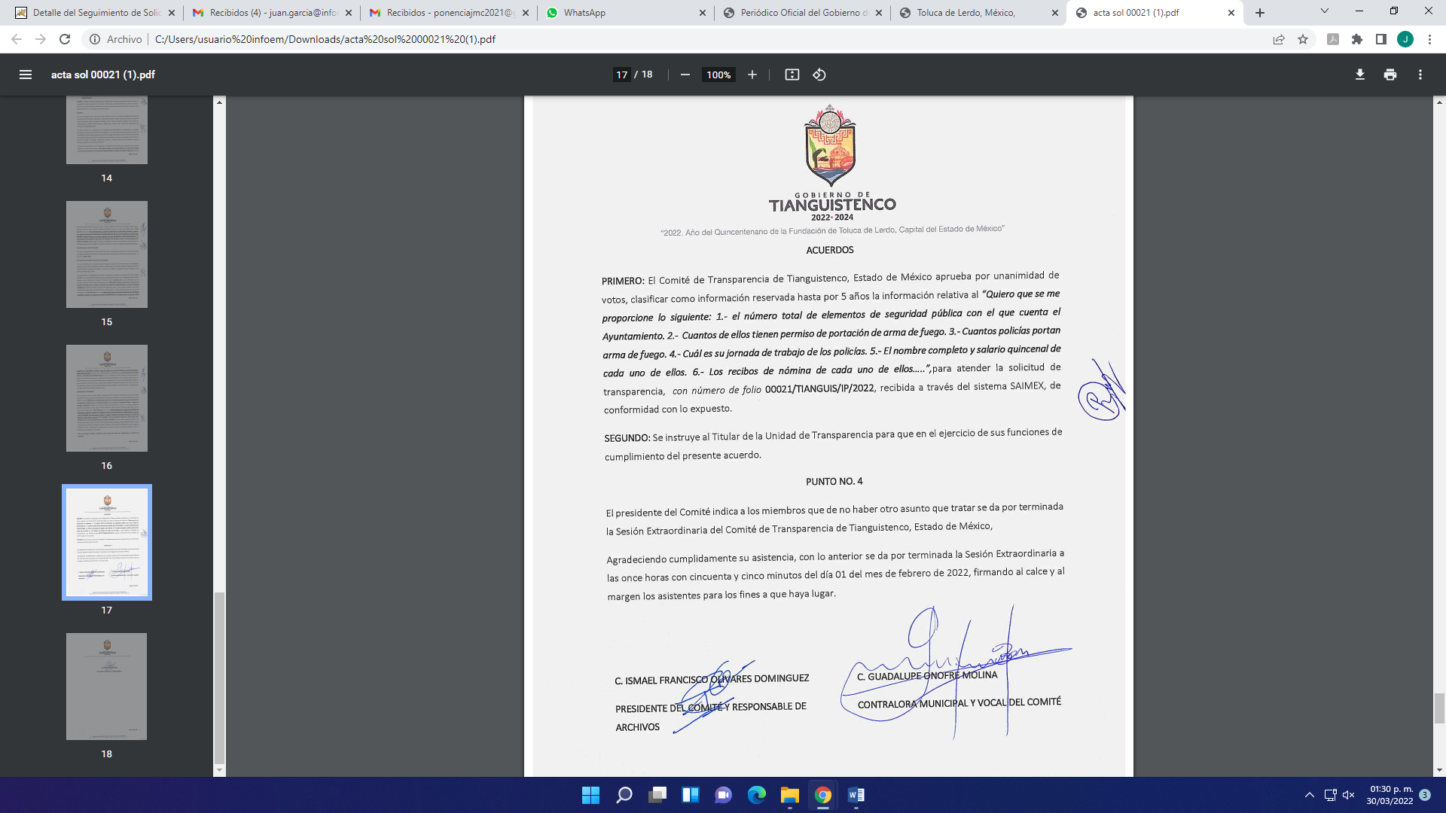 | Sí
Referencia de la información solicitada | 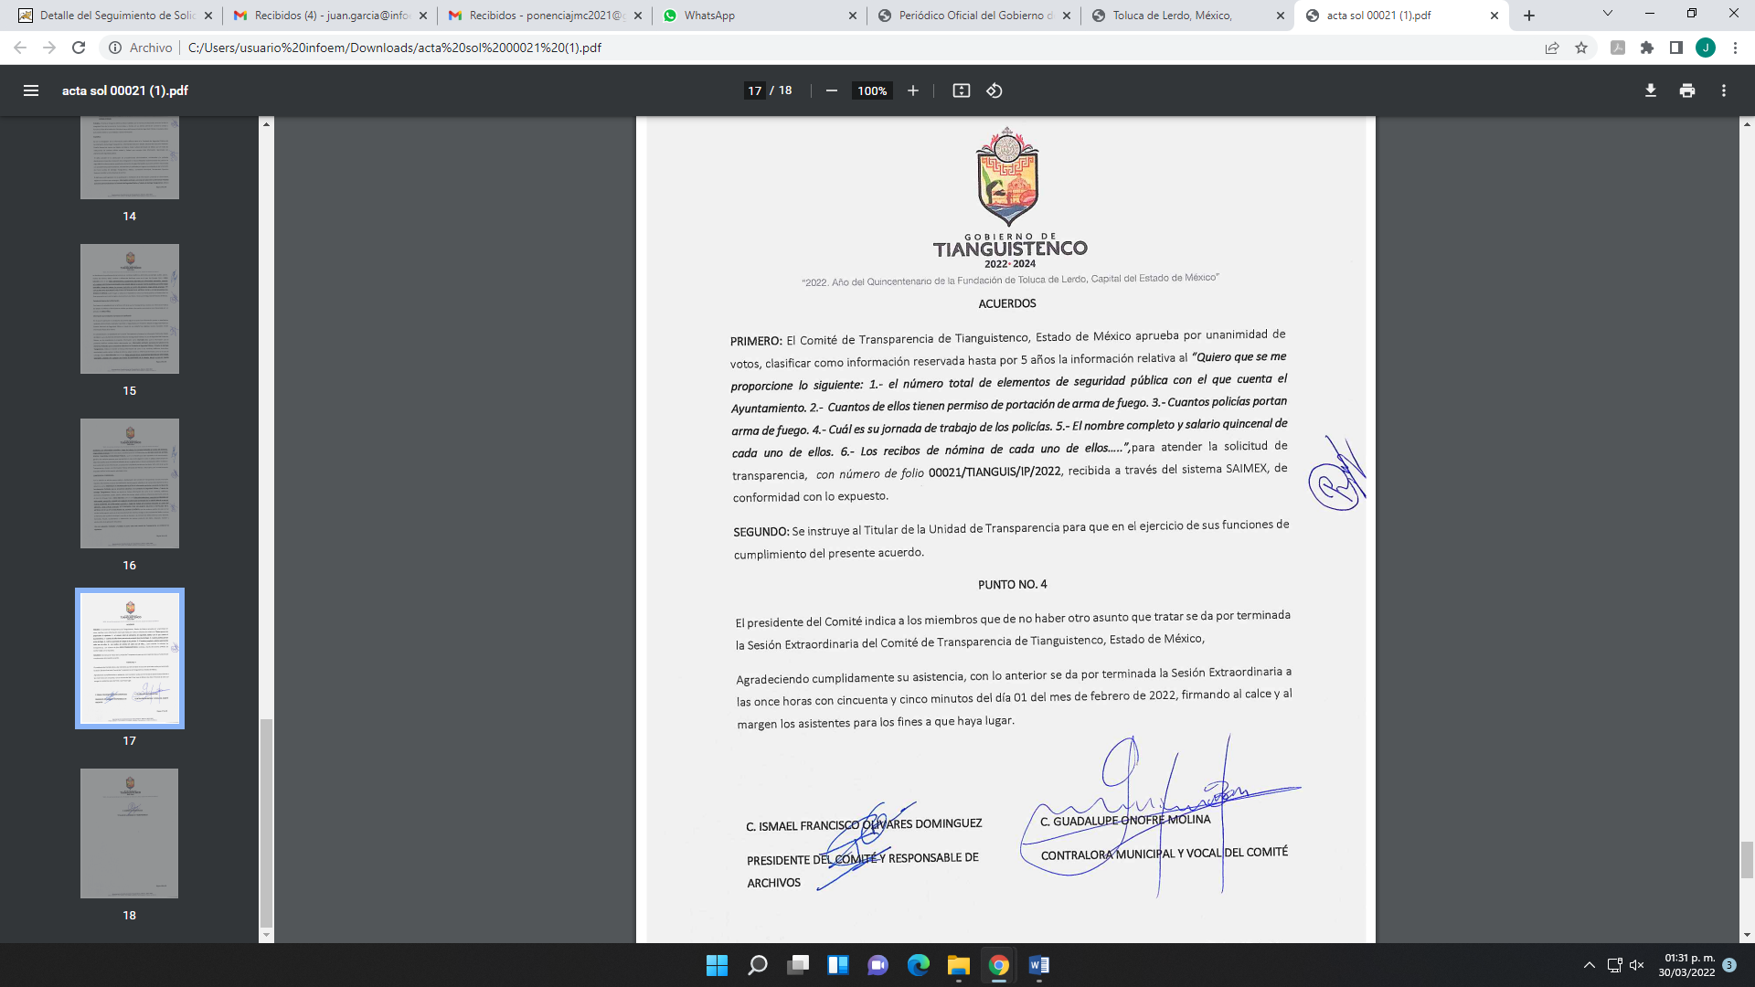 | Parcial  Contiene información que es considerada como pública
Causal aplicable del artículo 113 de la Ley General, vinculándola con el Lineamiento específico del presente ordenamiento y, cuando corresponda, el supuesto normativo que expresamente le otorga el carácter de información reservada |  | No  Falta la fracción aplicable del artículo 113 de la Ley General de Transparencia y los de los Lineamientos.
Fundamento y Motivación Legal | 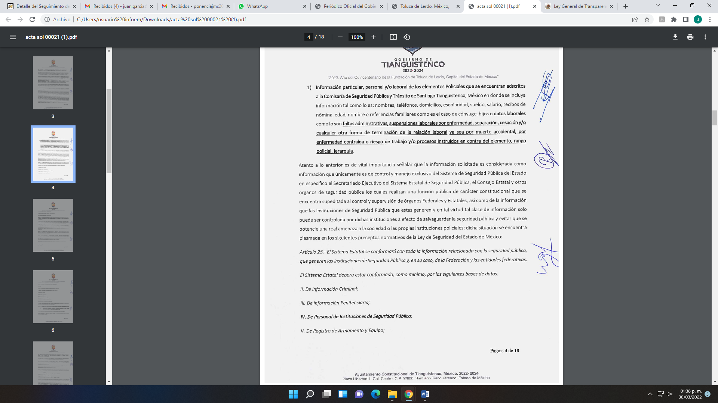  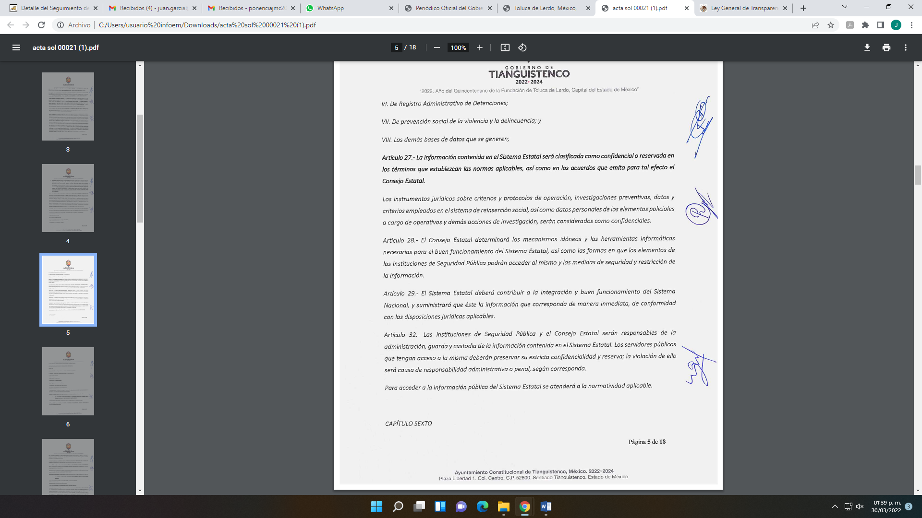  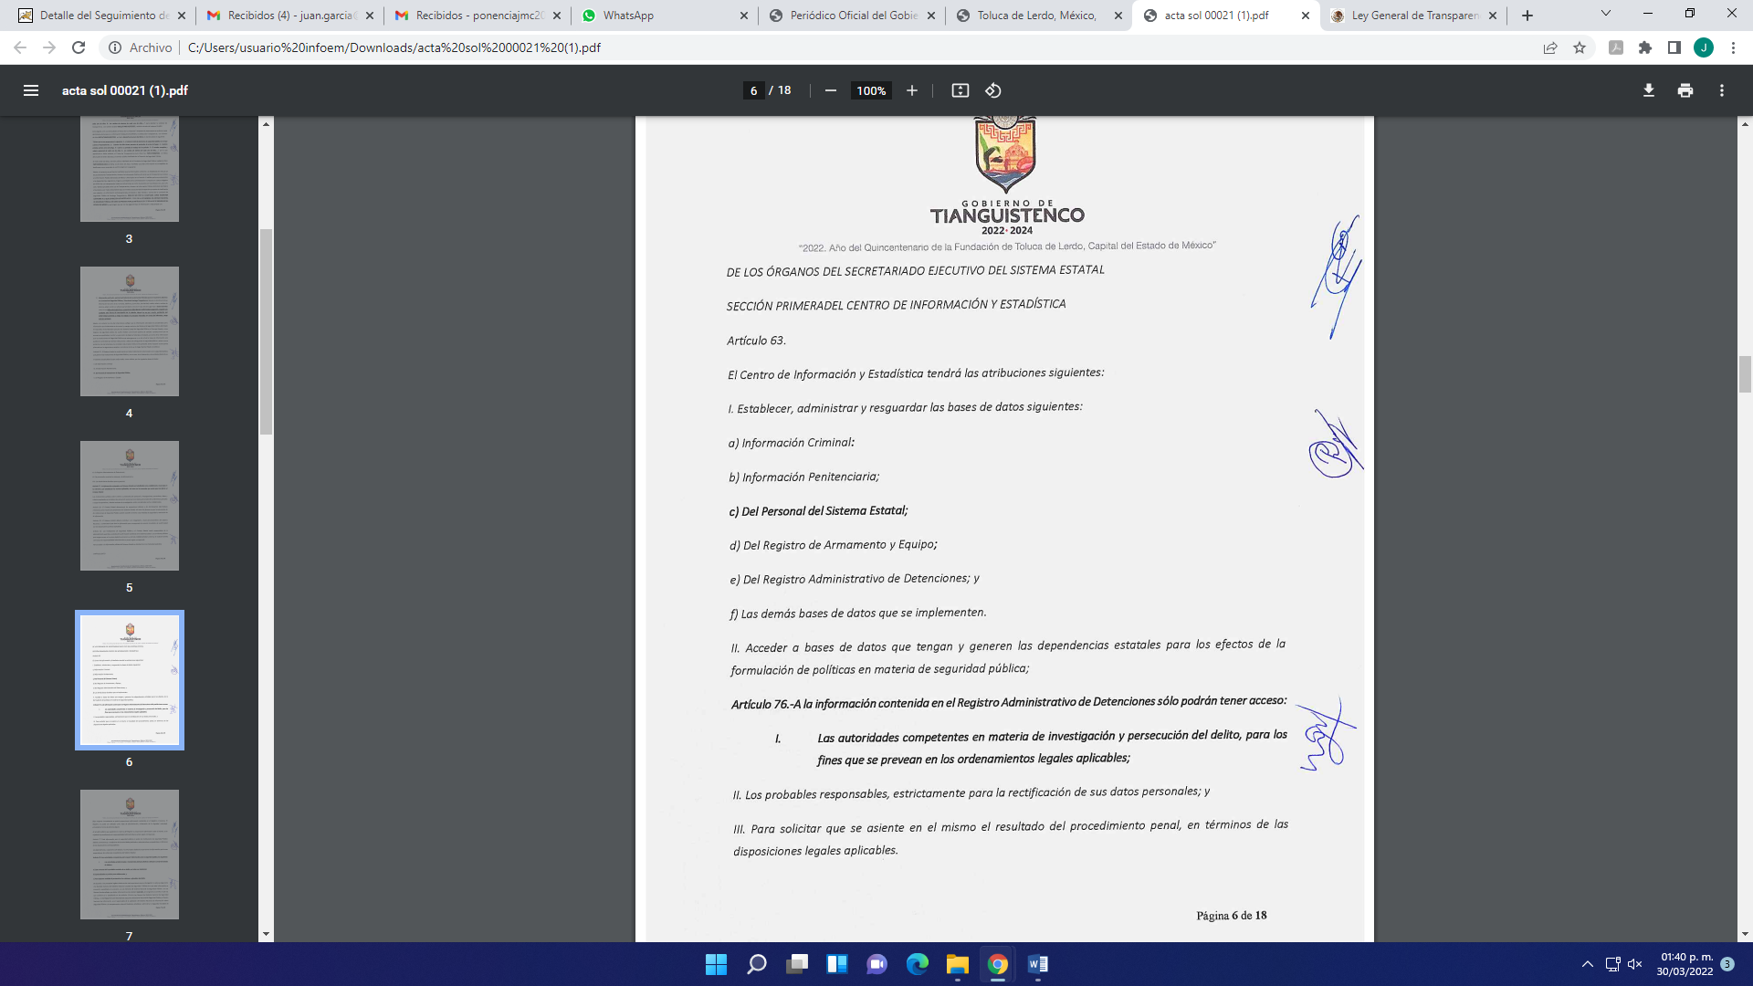  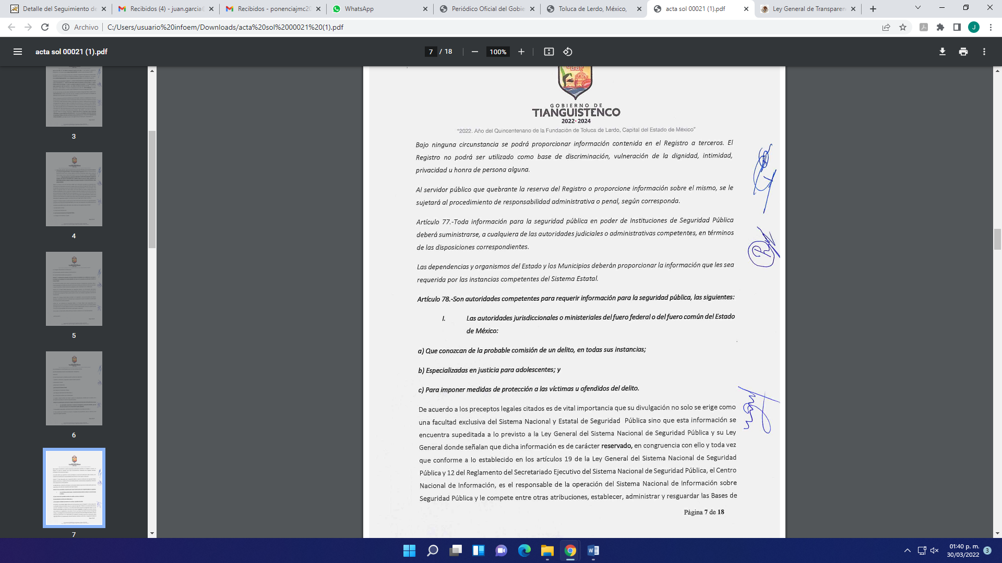  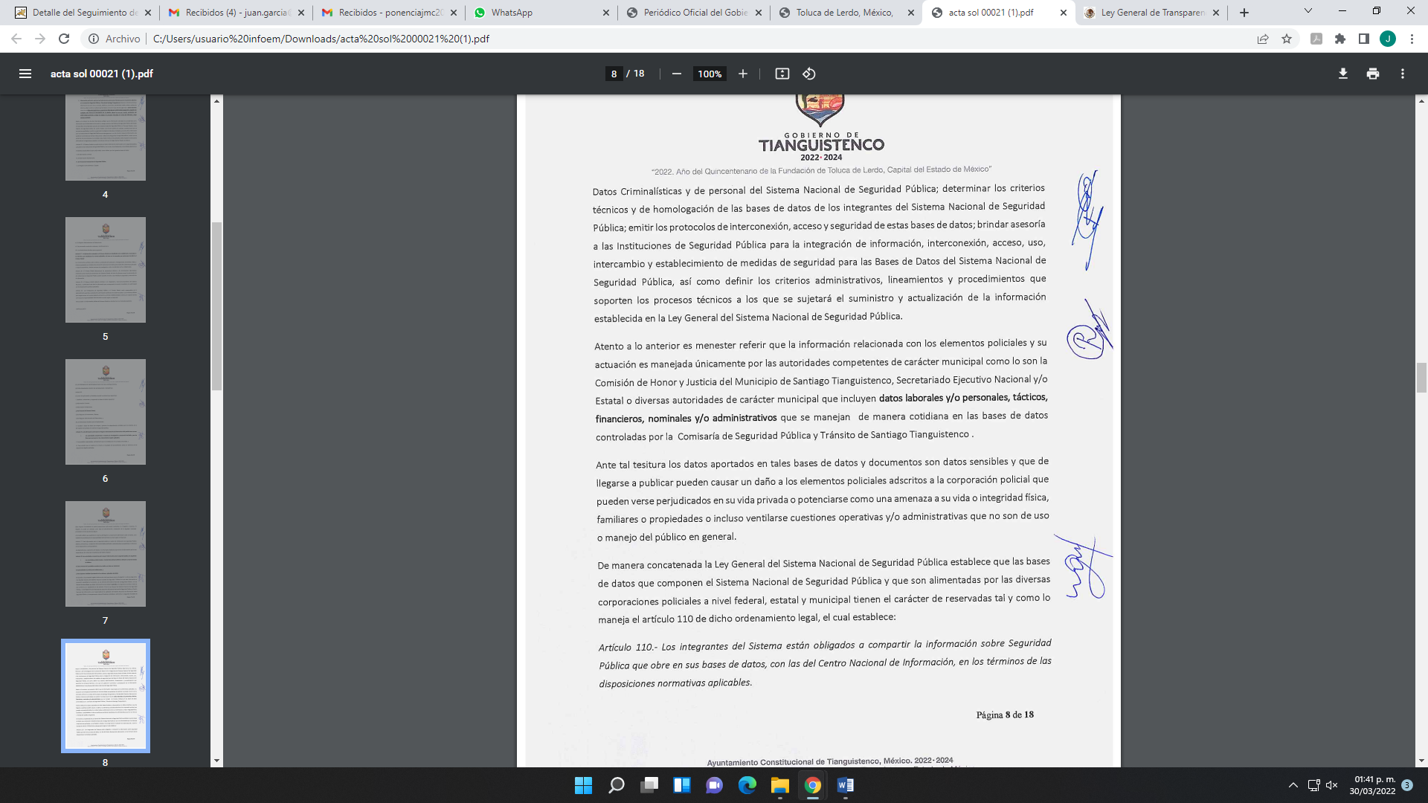 | NO  Porque dicha fundamentación y motivación no se refieren al caso específico que nos ocupa.
Conexión entre los fundamentos y motivos que dieron origen a la Reserva de la información |  | Sí  Pero no se refieren al caso específico que nos ocupa (portación de arma de fuego)
Elementos de la prueba de daño
Riesgo Real, Demostrable e Identificable  (Modo, Tiempo y Lugar) |   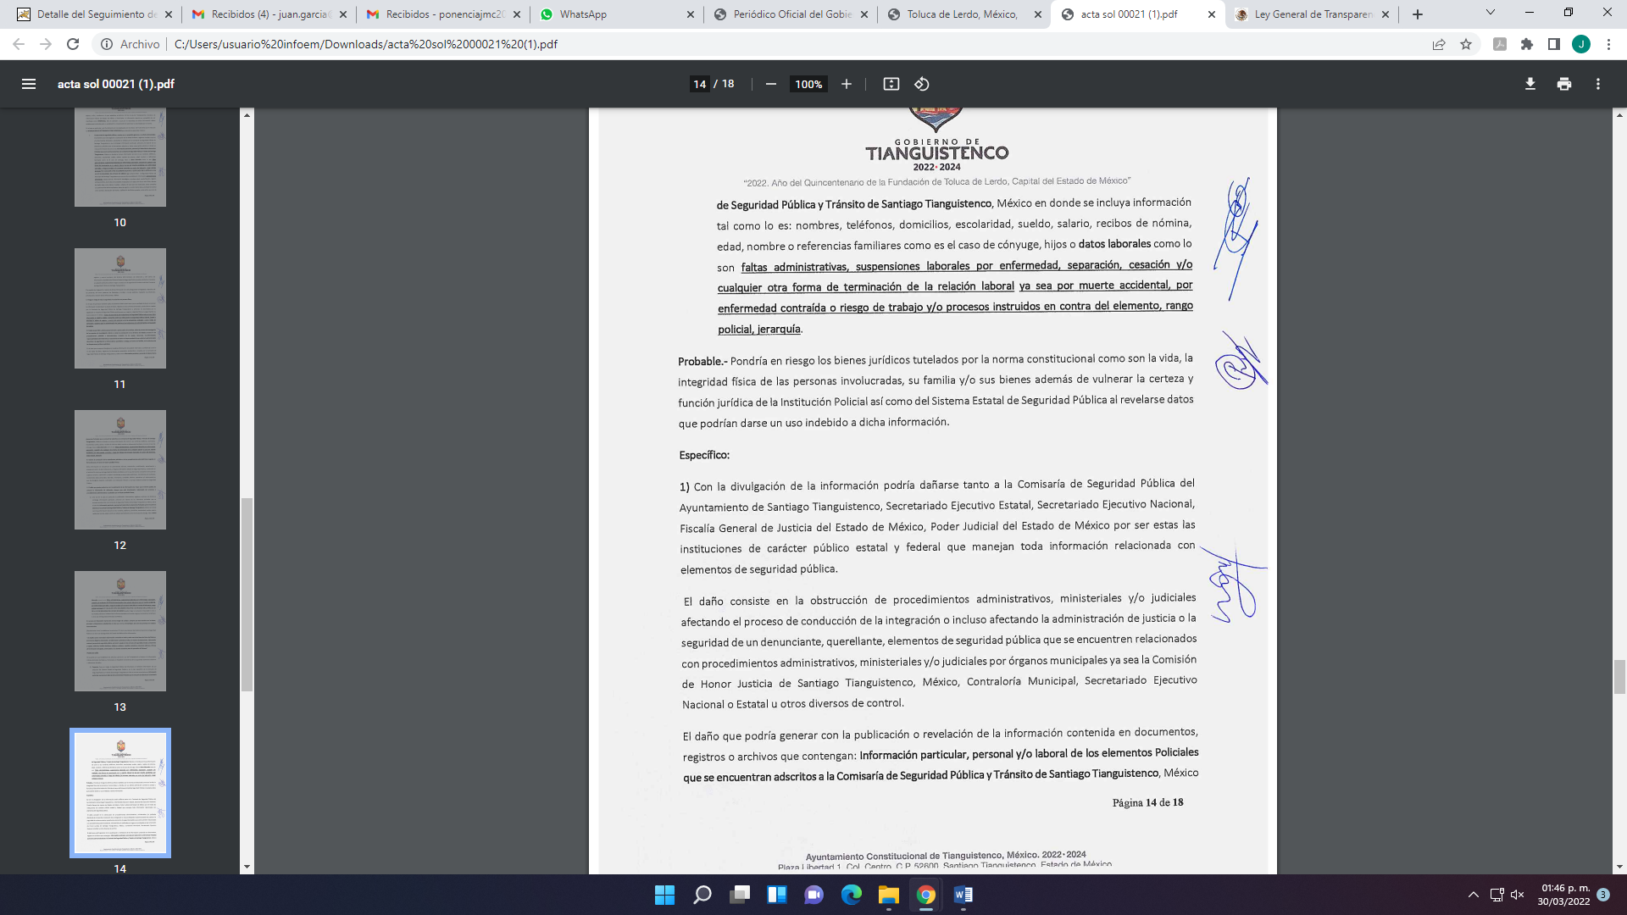   | No  No aplicada al caso específico que se indica en el presente punto
Temporalidad de la Reserva de la información |  | Sí
Autoridades competentes. |  | Sí

Como se vislumbró en páginas previas, el SUJETO OBLIGADO, realizó la prueba de daño y precisó las razones por las cuales la apertura de la información generaría una afectación, sin embargo, no refirió que su divulgación representa un riesgo real, demostrable e identificable, ni se estableció que el perjuicio supera de momento el interés público general que pudiera existir sobre la información requerida, aunado a lo anterior debe mencionarse que este no está debidamente fundado y motivado aplicable al caso en concreto, esto es, no encuadro correctamente la fracción de los artículos de la Ley de Transparencia Local, ya que como se puede apreciar pretende clasificar con la fracción I, II, III, IV, X y XI del artículo 140 de la Ley Local de Transparencia y sin especificar las fracciones del artículo 113 de la Ley General de Transparencia que le es aplicable.
Por consiguiente, este Órgano Garante determina que el acuerdo inmerso en el acta del Comité de Transparencia del SUJETO OBLIGADO, de fecha 27 de enero de 2022, no se encuentra debidamente fundado y motivado, en términos de lo dispuesto en los artículos 128 y 129, de la Ley de Trasparencia y Acceso a la Información Pública del Estado de México y Municipios, razones por las cuales lo procedente es ordena el acuerdo de reserva debidamente fundado y motivado; a través de una prueba de daño, confirme la clasificación como reservada, en términos del artículo 140, fracción I de la Ley de Transparencia y Acceso a la Información Pública del Estado de México y Municipios, del número de elementos que tienen permiso y portan arma de fuego, debiendo observar el SUJETO OBLIGADO las consideraciones de derecho aquí expuestas.

Máxime, que esté Organismo Garante no pierde de vista que el Ayuntamiento de Tianguistenco, es un Municipio pequeño ya que cuenta para su administración con un Presidente, un Síndico, cuatro Regidores electos por el principio de mayoría relativa y tres Regidores de representación proporcional, conforme a lo señalado por el artículo 28 del Bando Municipal del SUJETO OBLIGADO, para el año 2022, que señala:

“Artículo 28. El gobierno del Municipio está depositado en un cuerpo colegiado denominado: Ayuntamiento, el cual está integrado por: un Presidente, un Síndico, cuatro Regidores electos por el principio de mayoría relativa y tres Regidores de representación proporcional, quien tendrá la competencia, integración, funcionamiento y atribuciones que le confiere la Constitución Política de los Estados Unidos Mexicanos, la Constitución Política del Estado Libre y Soberano de México, la Ley Orgánica Municipal del Estado de México, las leyes que de ellas emanen, el presente Bando, los reglamentos municipales, circulares y las demás disposiciones normativas que resulten aplicables. El Ayuntamiento deberá resolver colegiadamente los asuntos de su competencia, para lo cual, se constituirá en Asamblea Deliberante denominada Cabildo mismo que sesionará cuando menos una vez a la semana, de conformidad con la normatividad aplicable. El Ayuntamiento como Asamblea Deliberante tendrá autoridad y competencia propia en los asuntos que se sometan a su consideración; la ejecución de la decisión tomada, corresponderá al Ejecutivo Municipal.” (Sic)

Luego entonces podemos concluir que el Ayuntamiento de Tianguistenco, tiene un número de habitantes menor a ciento cincuenta mil habitantes, conforme al artículo 16 de la Ley Orgánica Municipal del Estado de México, que señala:

“Artículo 16.- Los Ayuntamientos se renovarán cada tres años, iniciarán su periodo el 1 de enero del año inmediato siguiente al de las elecciones municipales ordinarias y concluirán el 31 de diciembre del año de las elecciones para su renovación; y se integrarán por:
I. Un presidente, un síndico y cuatro regidores, electos por planilla según el principio de mayoría relativa, y tres regidores designados según el principio de representación proporcional, cuando se trate de municipios que tengan una población de menos 150 mil habitantes.
II. Un presidente, un síndico y cinco regidores, electos por planilla según el principio de mayoría relativa, y cuatro regidores designados según el principio de representación proporcional, cuando se trate de municipios que tengan una población de más de 150 mil habitantes y menos de 500 mil habitantes.
III. Un presidente, un síndico y siete regidores, electos por planilla según el principio de mayoría relativa; un síndico y cinco regidores designados según el principio de representación proporcional, cuando se trate de municipios que tengan una población de más de 500 mil habitantes.
IV. Derogada.” (Sic)

Por lo que se reitera, que la información que se analiza en el presente asunto en caso de entregarla se vulneraria la seguridad pública del SUJETO OBLIGADO y si bien es un dato referente a los elementos de Seguridad Pública que portan arma de fuego y que tienen permiso para ello, no puede asociarse a sus titulares, ni permitir por su estructura o contenido, la identificación individual de los elementos encargados de la Seguridad Pública del Municipio, también lo es que se revela el estado de fuerza del Municipio; es decir, se estaría revelando cuantos policías del Municipio cuentan con arma de fuego por lo que pondría en riesgo la vida, seguridad e integridad física del personal adscrito a la Fuerza Municipal de Seguridad Ciudadana del Municipio de Tianguistenco, incluso coloca al SUJETO OBLIGADO en estado de vulnerabilidad ante la delincuencia.

Finalmente, respecto de los requerimientos del particular señalados en la solicitud con el número 5 y 6, tocante a:

5.- El nombre completo y salario quincenal de cada uno de ellos.
6.- Los recibos de nómina de cada uno de ellos.

Si bien es cierto que por una parte la Comisaria de Seguridad Pública del SUJETO OBLIGADO, reservó la información a través del acuerdo de su Comité de Transparencia y por otra parte el Tesorero Municipal del Ayuntamiento de Tianguistenco señaló que la información se encontraba en la liga electrónica siguiente:
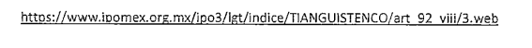
Por lo que, se advierte una contradicción, entre la respuesta del Comisario que reserva la información con la respuesta del Tesorero quien entrega la información; sin embargo, como se mencionó en párrafos anteriores el nombre de los elementos encargados de la seguridad pública tiene un trato especial y es salario de estos se considera que es información pública.
Bajo esa óptica, al analizar la liga electrónica proporcionada por el Tesorero Municipal, al ingresar nos arroja lo siguiente:
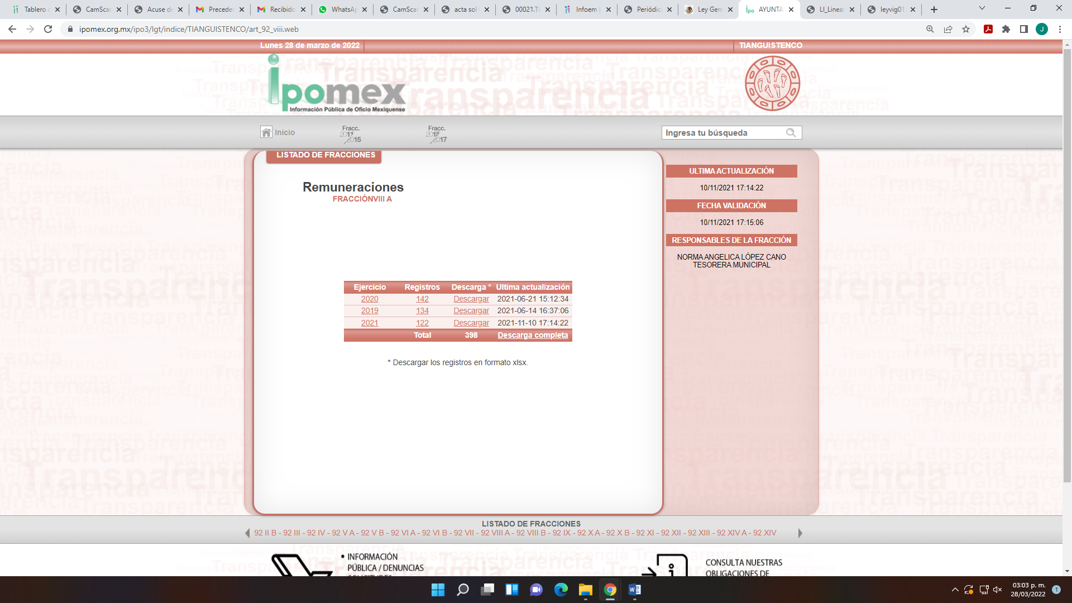
Lo que incumple con lo señalado por el artículo 161 de la Ley de Transparencia y Acceso a la Información Pública del Estado de México y Municipios, que señala:

“Artículo 161. Cuando la información requerida por el solicitante ya esté disponible al público en medios impresos, tales como libros, compendios, trípticos, registros públicos, en formatos electrónicos disponibles en Internet o en cualquier otro medio, se le hará saber por el medio requerido por el solicitante la fuente, el lugar y la forma en que puede consultar, reproducir o adquirir dicha información en un plazo no mayor a cinco días hábiles. La fuente deberá ser precisa y concreta y no debe implicar que el solicitante realice una búsqueda en toda la información que se encuentre disponible.” (Sic)

En razón de que la respuesta fue otorgada al décimo quinto día después de ingresada la solicitud e implica que el particular haga una búsqueda de toda la información que ahí yace, lo que no es aprobado por la Ley en comento.

Por consiguiente, el documento que colmaría los requerimientos del particular en cuanto a los salarios quincenales, sería, como así lo advirtió en su solicitud el particular, los recibos de nómina; razón que nos lleva a precisar que en nuestra legislación del Estado de México no existe como tal una definición de “nómina”; sin embargo, el “Glosario de Términos Usuales de Finanzas Públicas” del Centro de Estudios de las Finanzas Públicas de la Cámara de Diputados del H. Congreso de la Unión, el “Glosario de Términos Administrativos”, emitido por el Instituto Nacional de Administración Pública, A.C. y el “Glosario de Términos para el Proceso de Planeación, Programación, Presupuestación y Evaluación en la Administración Pública”, elaborado por el Grupo de Trabajo de Sistemas de Información Financiera, Contable y Presupuestal de la Comisión Permanente de Funcionarios Fiscales del Instituto para el Desarrollo Técnico de las Haciendas Públicas (INDETEC), señalan la siguiente definición de la palabra nómina, honorarios y personal de lista de raya:
“NÓMINA Listado general de los trabajadores de una institución, en el cual se asientan las percepciones brutas, deducciones y alcance neto de las mismas; la nómina es utilizada para efectuar los pagos periódicos (semanales, quincenales o mensuales) a los trabajadores por concepto de sueldos y salarios.”(Sic)

En base a lo anterior, conviene a traer lo establecido por el artículo 804, fracción II, de la Ley Federal de Trabajo, el cual a la letra establece:

“Artículo 804.- El patrón tiene obligación de conservar y exhibir en juicio los documentos que a continuación se precisan:

II. Listas de raya o nómina de personal, cuando se lleven en el centro de trabajo; o recibos de pagos de salarios;
(…)
Los documentos señalados en la fracción I deberán conservarse mientras dure la relación laboral y hasta un año después; los señalados en las fracciones II, III y IV, durante el último año y un año después de que se extinga la relación laboral; y los mencionados en la fracción V, conforme lo señalen las Leyes que los rijan.” (Sic)

De lo precedente, se concluye que la nómina, es el registro utilizado para efectuar los pagos a los trabajadores por concepto de sueldos y salarios, el cual se compone por el conjunto de trabajadores en el que se asientan las percepciones brutas, deducciones y la cantidad neta a pagar.
De ahí que, el artículo 50 de la Ley del Trabajo de los Servidores Públicos del Estado y Municipios, dispone literalmente lo siguiente:

“ARTÍCULO 50.- El nombramiento, contrato o formato único de Movimientos de Personal aceptado obliga al servidor público a cumplir con los deberes inherentes al puesto especificado en el mismo y a las consecuencias que sean conforme a la ley, al uso y a la buena fe.
Iguales consecuencias se generarán para todos los servidores públicos, cuando la relación de trabajo se formalice mediante un contrato o por encontrarse en lista de raya.”(Sic)

De lo anterior, se advierte que la relación laboral entre un servidor público y el Estado se formaliza mediante nombramiento, contrato o formato único de movimientos de personal.
En ese contexto, tratándose de servidores públicos de los Municipios la Ley del Trabajo de los Servidores Públicos del Estado y Municipios, en su artículo 220-K, establece lo siguiente:
“ARTÍCULO 220 K.- La institución o dependencia pública tiene la obligación de conservar y exhibir en el proceso los documentos que a continuación se precisan:
…
II. Recibos de pagos de salarios o las constancias documentales del pago de salario cuando sea por depósito o mediante información electrónica;
…
Los documentos señalados en la fracción I de este artículo, deberán conservarse mientras dure la relación laboral y hasta un año después; los señalados por las fracciones II, III, IV durante el último año y un año después de que se extinga la relación laboral, y los mencionados en la fracción V, conforme lo señalen las leyes que los rijan.
Los documentos y constancias aquí señalados, la institución o dependencia podrá conservarlos por medio de los sistemas de digitalización o de información magnética o electrónica o cualquier medio descubierto por la ciencia y las constancias expedidas por el encargado del área de personal de éstas, harán prueba plena.” (Sic)

Luego entonces, tenemos que toda institución o dependencia pública del Estado de México debe conservar las constancias documentales del pago de salario cuando sea por depósito o mediante información electrónica, debiendo conservar dicha documentación durante el último año y un año después de que se extinga la relación laboral a través de los sistemas de digitalización o de información magnética o electrónica.

Una vez precisado lo que antecede, es necesario analizar la Ley de Fiscalización Superior del Estado de México, toda vez que señala que los municipios que conforman el Estado de México, entre ellos el SUJETO OBLIGADO, es considerado como ente fiscalizable, como así lo señala el artículo 4 fracción II de la Ley de Fiscalización Superior del Estado de México, el cual señala:
“Artículo 4. Son sujetos de fiscalización:
…
- Los municipios del Estado de México…” (Sic)

Asimismo, el ordenamiento legal referido señala en su artículo 8, fracción XI, que el Órgano Superior de Fiscalización del Estado de México, tiene como una de sus atribuciones el de emitir los Lineamientos Integración del Informe Trimestral de los Sujetos de Fiscalización Municipales para el Ejercicio 2021, como así se advierte a continuación:

“Artículo 8. El Órgano Superior tendrá las siguientes atribuciones:
…
XI. Establecer los lineamientos, criterios, procedimientos, métodos y sistemas para las acciones de control y evaluación, necesarios para la fiscalización de las cuentas públicas y los informes trimestrales…” (Sic)

Dentro de los cuales ubicamos en su módulo cuatro la información de la nómina, como se advierte en las siguientes imágenes sustraídas de dichas políticas:

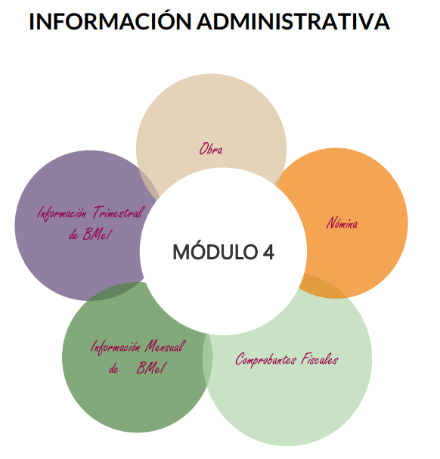

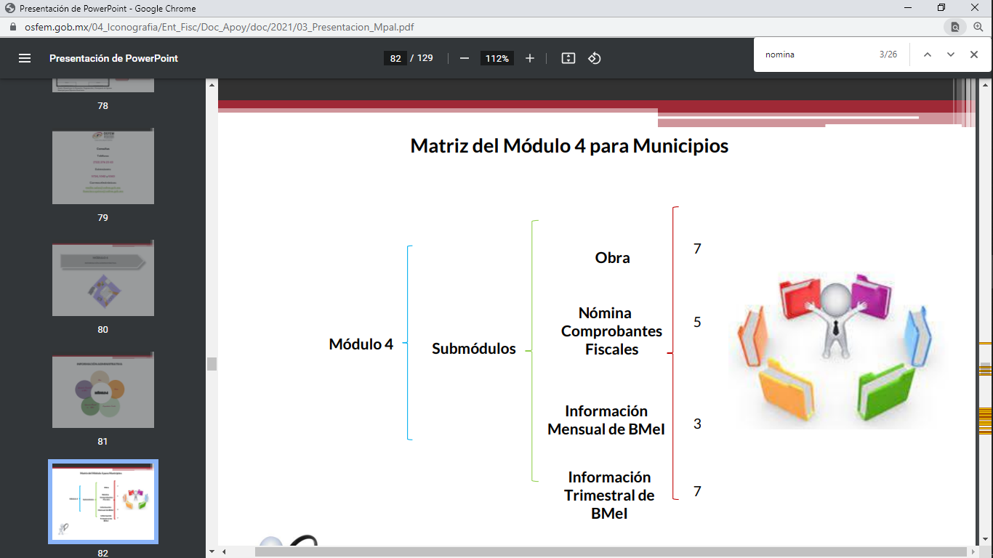

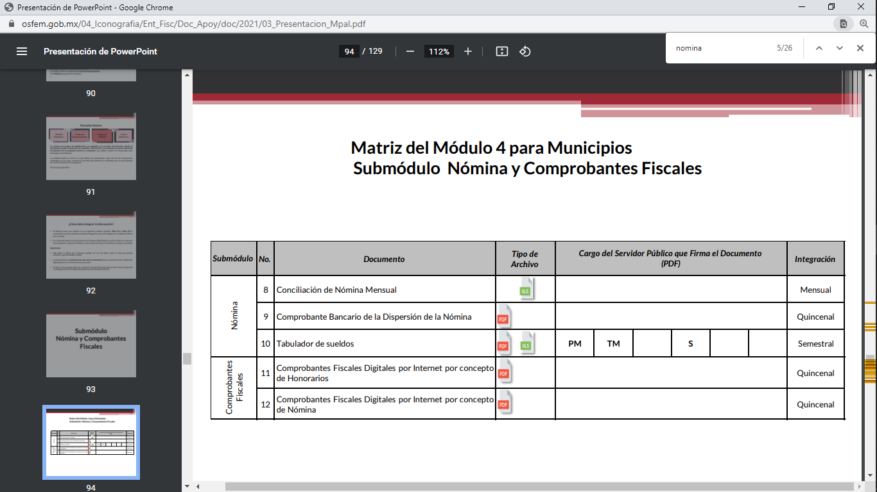

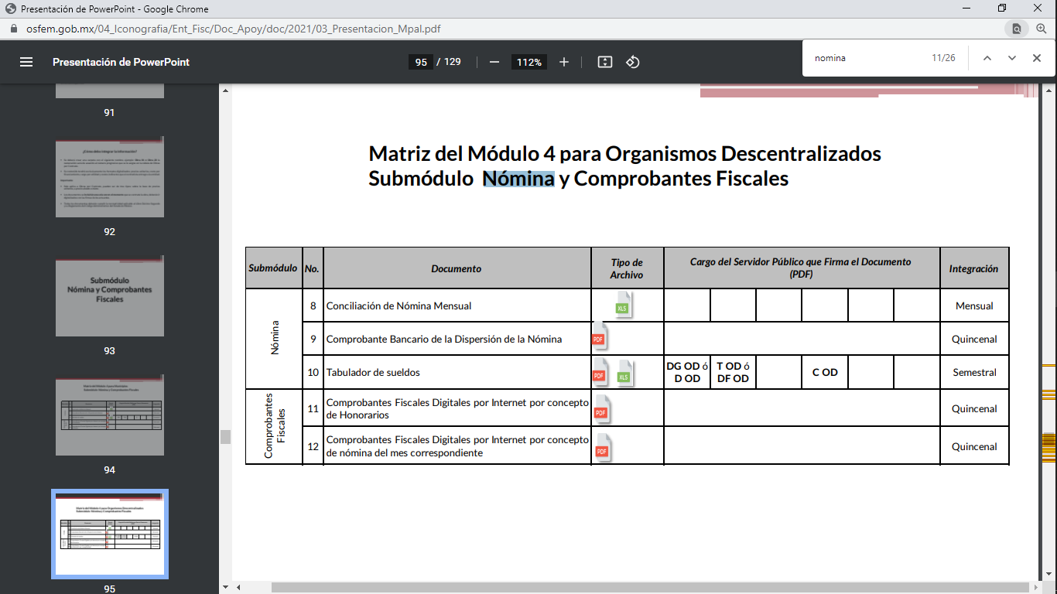

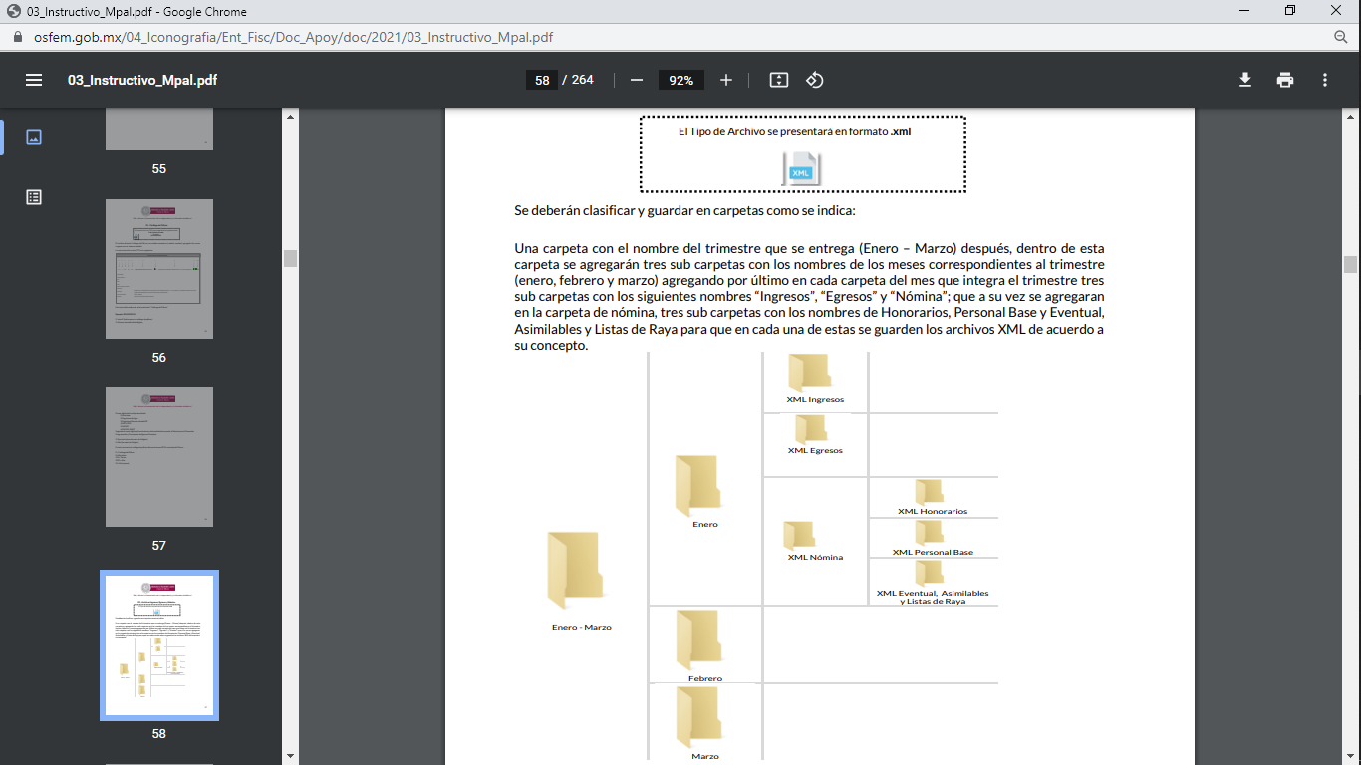
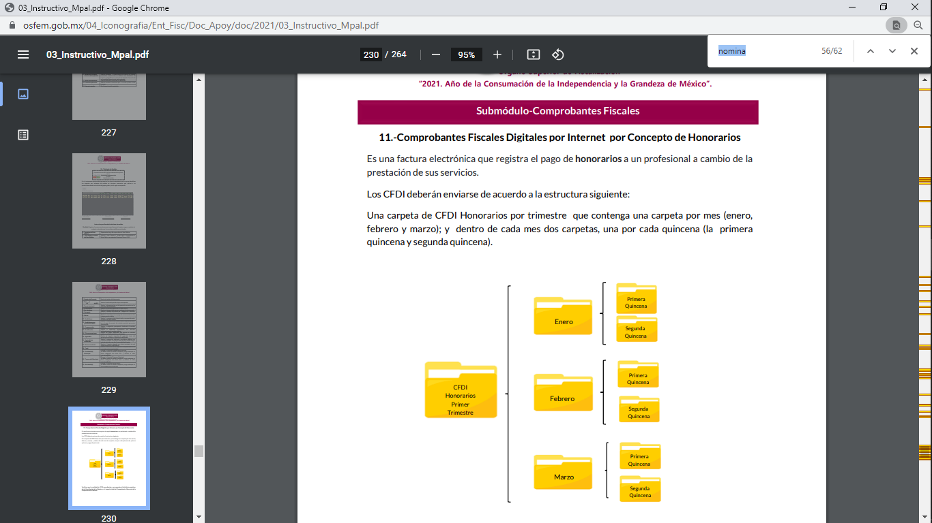
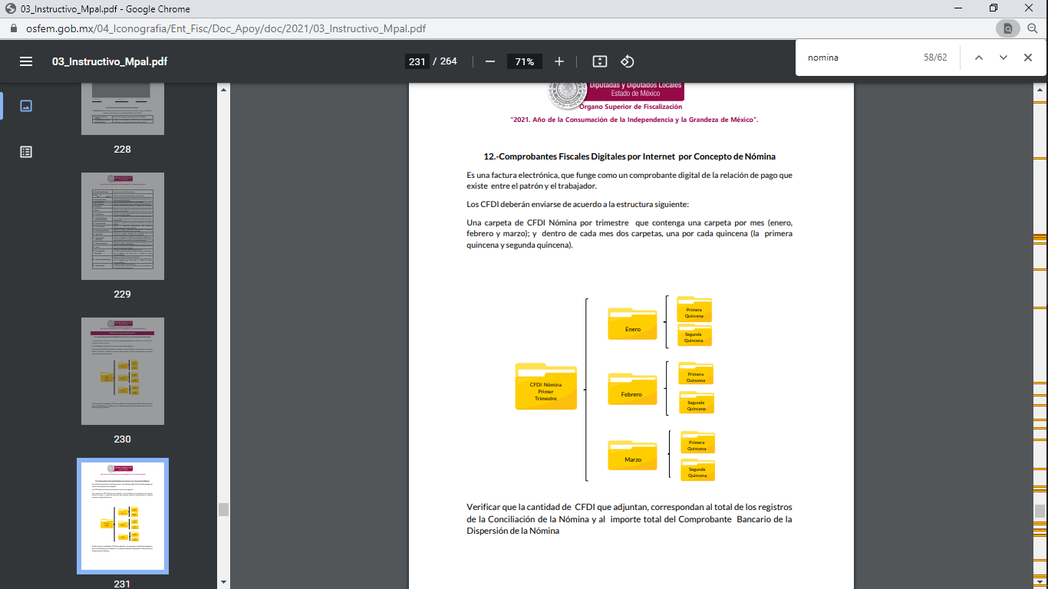
En observancia a las imágenes anteriores, se acredita que el SUJETO OBLIGADO, debió generar la información de la nómina de todos sus Servidores Públicos; de manera mensual y remitirla al Órgano Superior de Fiscalización del Estado de México, para su respectiva revisión y fiscalización.

En resumen, la nómina, es el documento que contiene los salarios de todos los funcionarios de la administración pública del municipio de Tianguistenco, entre los que se destacan el salario de sus policías, y que es información que el Ayuntamiento de Tianguistenco, debió haber generado, administrado o poseído de acuerdo a lo establecido en el presente considerando; por lo que resulta procedente ordenar al SUJETO OBLIGADO su entrega salvaguardando los datos personales que contenga, de conformidad con el considerando quinto.

Además, de que la información que se ordena, es de interés general y de alcance público, puesto que la ciudadanía tiene derecho a saber cuál es el gasto ejercido para el pago de remuneraciones por servicios personales al realizar las funciones públicas; esto es, su acceso permite transparentar la aplicación de los recursos públicos que son otorgados para el cumplimiento de sus funciones, ello conforme a lo dispuesto por los artículos 7 y 23 de la Ley de Transparencia y Acceso a la Información Pública del Estado de México y Municipios, que establece como deber de los Sujetos Obligados el hacer pública toda la información respecto a los montos y nombres de las personas a quienes se entreguen recursos públicos y con ello transparentar la forma, términos, causas y finalidad en la disposición de esos recursos; precepto legal que es del tenor siguiente:

“Artículo 7. El Estado de México garantizará el efectivo acceso de toda persona a la información en posesión de cualquier entidad, autoridad, órgano y organismo de los poderes Ejecutivo, Legislativo y Judicial, órganos autónomos, partidos políticos, fideicomisos y fondos públicos, así como de cualquier persona física, jurídico colectiva o sindicato que reciba y ejerza recursos públicos o realice actos de autoridad en el ámbito de competencia del Estado de México y sus municipios.
Artículo 23. Son sujetos obligados a transparentar y permitir el acceso a su información y proteger los datos personales que obren en su poder:
(…)
IV. Los ayuntamientos y las dependencias, organismos, órganos y entidades de la administración municipal;
(…)
Los sujetos obligados deberán hacer pública toda aquella información relativa a los montos y las personas a quienes entreguen, por cualquier motivo, recursos públicos, así como los informes que dichas personas les entreguen sobre el uso y destino de dichos recursos.
Los servidores públicos deberán transparentar sus acciones así como garantizar y respetar el derecho de acceso a la información pública.” [Sic]

Sirve de sustento por analogía, para justificar la publicidad sobre los datos relativos a los montos por concepto de pago de las remuneraciones, los criterios 01/2003 y 02/2003 emitidos por el Comité de Acceso a la Información Pública y Protección de Datos Personales de la Suprema Corte de Justicia de la Nación que a continuación se citan:
“Criterio 01/2003.
INGRESOS DE LOS SERVIDORES PÚBLICOS. CONSTITUYEN INFORMACIÓN PÚBLICA AÚN Y CUANDO SU DIFUSIÓN PUEDE AFECTAR LA VIDA O LA SEGURIDAD DE AQUELLOS.
Si bien el artículo 13, fracción IV, de la Ley Federal de Transparencia y Acceso a la información Pública Gubernamental establece que debe clasificarse como información confidencial la que conste en expedientes administrativos cuya difusión pueda poner en riesgo la vida, la seguridad o la salud de cualquier persona, debe reconocerse que aun y cuando en ese supuesto podría encuadrar la relativa a las percepciones ordinarias y extraordinaria de los servidores públicos, ello no obsta para reconocer que el legislador estableció en el artículo 7 de ese mismo ordenamiento que la referida información, como una obligación de trasparencia, deben publicarse en medios remotos o locales de comunicación electrónica, lo que se sustenta en el hecho de que el monto de todos los ingresos que recibe un servidor público por desarrollar las labores que les son encomendadas con motivo del desempeño del cargo respecto. Constituyen información pública, en tanto que se trata de erogaciones que realiza un órgano del Estado en base con los recursos que encuentran su origen en mayor medida en las contribuciones aportados por los gobernados…”

“Criterio 02/2003.
INGRESOS DE LOS SERVIDORES PÚBLICOS, SON INFORMACIÓN PÚBLICA AÚN Y CUANDO CONSTITUYEN DATOS PERSONALES QUE SE REFIEREN AL PATRIMONIO DE AQUÉLLOS.
De la interpretación sistemática de lo previsto en los artículos 3º, fracción II; 7º, 9º y 18, fracción II, de la Ley Federal de Transparencia y Acceso a la Información Pública Gubernamental se advierte que no constituye información confidencial la relativa a los ingresos que reciben los servidores públicos, ya que aun y cuando se trata de datos personales relativos a su patrimonio, para su difusión no se requiere consentimiento de aquellos, lo que deriva del hecho de que en términos de los previsto en el citado ordenamiento deben ponerse a disposición del público a través de medios remotos o locales de comunicación electrónica, tanto el directorio de servidores públicos como las remuneraciones mensuales por puesto incluso el sistema de compensación…” [Sic]

No se omite, comentar que particular requirió el recibo de nómina de los policías dentro del cual se localiza el salario quincenal de los mismos, conforme a lo señalado en el presente punto; no obstante el SUJETO OBLIGADO deberá estarse a lo siguiente:

Derivado de la información que se ordena de la Comisaria de Seguridad Pública y Tránsito Municipal del Ayuntamiento Tianguistenco, ya que se trata de policías, entregar el nombre de los mismos ponen en riesgo su vida, salud y la seguridad de una persona que pudiera ser o no ser elemento de seguridad pública, sus familiares e inclusive de su entorno social, ya que estos ayudan a mantener el orden público y la paz social, así como la prevención de la comisión de cualquier delito y su persecución, inhibiendo la manifestación de conductas antisociales, esto es así derivado de las funciones encomendadas en términos del artículo 21 párrafo noveno de la Constitución Política de los Estados Unidos Mexicanos, de las cuales comprende la prevención de los delitos, investigación y persecución para hacerla efectiva, lo cual permite a esté Instituto proteger los datos de los servidores públicos que integran dicha Comisaria sólo por cuanto hace al nombre dejando intocable el rubro de salarios quincenales que por su naturaleza conciernen a la ciudadanía por ser información pública; circunstancia que en nada afecta al derecho tutelado por este Órgano Garante sino por el contrario también reafirma su compromiso con la rendición de cuentas del Estado y la protección a grupos vulnerables de acuerdo al cargo de seguridad Municipal, por lo que deberá testarse de igual manera sólo el nombre de los servidores públicos de la Policía Municipal.

Es importante mencionar que la causal de reserva antes señalada, puede ubicarse en los supuestos previstos por los artículos 140 fracción IV de la Ley de Transparencia y Acceso a la Información Pública del Estado de México y Municipios, que a su vez se vincula con la diversa del artículo 113 fracción V de la Ley General de Transparencia y Acceso a la Información Pública, así como los requisitos previstos por los numerales Vigésimo tercero y Trigésimo tercero, de los Lineamientos generales en materia de clasificación y desclasificación de la información, así como para la elaboración de versiones públicas, al aplicar la prueba de daño correspondiente.
Al respecto, este Instituto advierte lo siguiente:

  - Que toda vez que se trata de dar a conocer los nombres de los integrantes de los cuerpos de seguridad pública, es procedente la clasificación de la información como reservada, en el entendido de que se pone en riesgo su vida, salud y seguridad, dado que los hace identificables.
  - Que el riesgo de perjuicio que supone la divulgación de la información supera el interés público general; pues con dicha información, se comprometería el cumplimiento de los objetivos en materia de seguridad pública, o bien, la consecución de la investigación de probables hechos delictivos y/o faltas administrativas.
  - La reserva no se traduce en un medio restrictivo al derecho de acceso a la información, en virtud, de que se trata de una medida temporal, cuya finalidad es salvaguardar la vida, la salud y la seguridad de los servidores públicos, así como evitar que células delictivas neutralizar las acciones en materia de seguridad pública para la preservación del orden y la paz pública, por lo que, no se trata de una medida desproporcional, ni excesiva.

En ese entendido, la leyenda de clasificación que se genere, deberá establecer ambos supuestos de clasificación: reserva y confidencialidad, en congruencia con los requisitos establecidos en los lineamientos citados.

A este respecto, de conformidad con los artículos 91 y 140, fracciones I, IV y X de la vigente Ley de Transparencia, el derecho constitucional de acceso a la información pública puede ser restringido cuando se trate de información clasificada, por razón de seguridad pública, ponga en riesgo la vida, la seguridad, cause perjuicio a las actividades de prevención del delito, procuración y administración de justicia, de readaptación social, o bien el daño que pueda producirse con la publicación de la información sea mayor que el interés público de conocerla. Sirve de apoyo a lo anterior los artículos de referencia que a continuación se señalan:
“Artículo 91. El acceso a la información pública será restringido excepcionalmente, cuando ésta sea clasificada como reservada o confidencial.
Artículo 140. El acceso a la información pública será restringido excepcionalmente, cuando por razones de interés público, ésta sea clasificada como reservada, conforme a los criterios siguientes:
I. Comprometa la seguridad pública y cuente con un propósito genuino y un efecto demostrable;
…
IV. Ponga en riesgo la vida, la seguridad o la salud de una persona física;…” (Sic)

En este marco, cabe señalar que, si bien es cierto este Instituto de Transparencia, Acceso a la Información Pública y Protección de Datos Personales del Estado de México y Municipios tiene la misión de garantizar el derecho de acceso a la información pública de los particulares; también lo es que debe cuidar la protección de datos personales y sobre todo cuando traen implícito que se ponga en riesgo la vida o integridad de una persona, resulta necesario traer por analogía, el Criterio 06/09, emitido por el entonces Instituto Federal de Acceso a la Información y Protección de Datos ahora Instituto Nacional de Transparencia, Acceso a la Información y Protección de Datos Personales, que establece lo siguiente:
“Nombres de servidores públicos dedicados a actividades en materia de seguridad, por excepción pueden considerarse información reservada. De conformidad con el artículo 7, fracciones I y III de la Ley Federal de Transparencia y Acceso a la Información Pública Gubernamental el nombre de los servidores públicos es información de naturaleza pública. No obstante lo anterior, el mismo precepto establece la posibilidad de que existan excepciones a las obligaciones ahí establecidas cuando la información actualice algunos de los supuestos de reserva o confidencialidad previstos en los artículos 13, 14 y 18 de la citada ley. En este sentido, se debe señalar que existen funciones a cargo de servidores públicos, tendientes a garantizar de manera directa la seguridad nacional y pública, a través de acciones preventivas y correctivas encaminadas a combatir a la delincuencia en sus diferentes manifestaciones. Así, es pertinente señalar que en el artículo 13, fracción I de la ley de referencia se establece que podrá clasificarse aquella información cuya difusión pueda comprometer la seguridad nacional y pública. En este orden de ideas, una de las formas en que la delincuencia puede llegar a poner en riesgo la seguridad del país es precisamente anulando, impidiendo u obstaculizando la actuación de los servidores públicos que realizan funciones de carácter operativo, mediante el conocimiento de dicha situación, por lo que la reserva de la relación de los nombres y las funciones que desempeñan los servidores públicos que prestan sus servicios en áreas de seguridad nacional o pública, puede llegar a constituirse en un componente fundamental en el esfuerzo que realiza el Estado Mexicano para garantizar la seguridad del país en sus diferentes vertientes.”(Sic)

De dicho criterio, se desprende que existen funciones a cargo de servidores públicos, tendientes a garantizar de manera directa la seguridad pública, a través de acciones preventivas y correctivas, encaminadas a combatir a la delincuencia en sus diferentes manifestaciones; por lo que, una forma en que la delincuencia puede llegar a poner en riesgo la seguridad del País, Estado y Municipio, anulando, impidiendo u obstaculizando la actuación de los servidores públicos que realizan funciones de carácter operativo.

Sirven de sustento a lo anterior las tesis jurisprudenciales emitidas por la Suprema corte de Justicia de la Nación, que son del literal siguiente:
“DERECHO A LA INFORMACIÓN. SU EJERCICIO SE ENCUENTRA LIMITADO TANTO POR LOS INTERESES NACIONALES Y DE LA SOCIEDAD, COMO POR LOS DERECHOS DE TERCEROS. El derecho a la información consagrado en la última parte del artículo 6o. de la Constitución Federal no es absoluto, sino que, como toda garantía, se halla sujeto a limitaciones o excepciones que se sustentan, fundamentalmente, en la protección de la seguridad nacional y en el respeto tanto a los intereses de la sociedad como a los derechos de los gobernados, limitaciones que, incluso, han dado origen a la figura jurídica del secreto de información que se conoce en la doctrina como "reserva de información" o "secreto burocrático". En estas condiciones, al encontrarse obligado el Estado, como sujeto pasivo de la citada garantía, a velar por dichos intereses, con apego a las normas constitucionales y legales, el mencionado derecho no puede ser garantizado indiscriminadamente, sino que el respeto a su ejercicio encuentra excepciones que lo regulan y a su vez lo garantizan, en atención a la materia a que se refiera; así, en cuanto a la seguridad nacional, se tienen normas que, por un lado, restringen el acceso a la información en esta materia, en razón de que su conocimiento público puede generar daños a los intereses nacionales y, por el otro, sancionan la inobservancia de esa reserva; por lo que hace al interés social, se cuenta con normas que tienden a proteger la averiguación de los delitos, la salud y la moral públicas, mientras que por lo que respecta a la protección de la persona existen normas que protegen el derecho a la vida o a la privacidad de los gobernados.”

“TRANSPARENCIA Y ACCESO A LA INFORMACIÓN PÚBLICA GUBERNAMENTAL. EL ARTÍCULO 14, FRACCIÓN I, DE LA LEY FEDERAL RELATIVA, NO VIOLA LA GARANTÍA DE ACCESO A LA INFORMACIÓN. El Tribunal en Pleno de la Suprema Corte de Justicia de la Nación en la tesis P. LX/2000 de rubro: "DERECHO A LA INFORMACIÓN. SU EJERCICIO SE ENCUENTRA LIMITADO TANTO POR LOS INTERESES NACIONALES Y DE LA SOCIEDAD, COMO POR LOS DERECHOS DE TERCEROS.", publicada en el Semanario Judicial de la Federación y su Gaceta, Novena Época, Tomo XI, abril de 2000, página 74, estableció que el ejercicio del derecho a la información no es irrestricto, sino que tiene límites que se sustentan en la protección de la seguridad nacional y en el respeto a los intereses de la sociedad y a los derechos de los gobernados, en atención a la materia de que se trate. En ese sentido, el citado precepto, al remitir a diversas normas ordinarias que establezcan restricciones a la información, no viola la garantía de acceso a la información contenida en el artículo 6o. de la Constitución Política de los Estados Unidos Mexicanos, porque es jurídicamente adecuado que en las leyes reguladoras de cada materia, el legislador federal o local establezca las restricciones correspondientes y clasifique a determinados datos como confidenciales o reservados, con la condición de que tales límites atiendan a intereses públicos o de los particulares y encuentren justificación racional en función del bien jurídico a proteger, es decir, que exista proporcionalidad y congruencia entre el derecho fundamental de que se trata y la razón que motive la restricción legislativa correspondiente, la cual debe ser adecuada y necesaria para alcanzar el fin perseguido, de manera que las ventajas obtenidas con la reserva compensen el sacrificio que ésta implique para los titulares de la garantía individual mencionada o para la sociedad en general.”(Sic)

Quinto. Versión Pública. Para la entrega de la información, en razón de que el derecho de acceso a la información pública no es absoluto, sino que encuentra como excepciones que la información sobre la cual se peticiona el acceso, sea o contenga datos que deban ser clasificados en los términos que la misma Ley de la Materia señala, el SUJETO OBLIGADO tendrá que hacer la elaboración de una versión pública de los documentos que vaya entregar para dar cumplimiento a esta resolución, a fin de satisfacer el derecho de acceso a la información pública de la recurrente sin menoscabar el derecho a la protección de los datos personales de terceros, lo anterior, de conformidad a lo que señalan los artículos 3, fracciones IX, XX, XXXII, XLV; 6, 137 y 143 fracción I, de la Ley de Transparencia y Acceso a la Información Pública del Estado de México y Municipios vigente, los cuales establecen lo siguiente:

“Artículo 3. Para los efectos de la presente Ley se entenderá por:…
XX. Información clasificada: Aquella considerada por la presente Ley como reservada o confidencial;
XXI. Información confidencial: Se considera como información confidencial los secretos bancario, fiduciario, industrial, comercial, fiscal, bursátil y postal, cuya titularidad corresponda a particulares, sujetos de derecho internacional o a sujetos obligados cuando no involucren el ejercicio de recursos públicos;
…
XXXIV. Prueba de interés público: Es el proceso de ponderación entre el beneficio que reporta dar a conocer la información confidencial solicitada contra el daño que su divulgación genera en los derechos de las personas, llevado a cabo por el Instituto en el ámbito de sus respectivas competencias
…
XLV. Versión pública: Documento en el que se elimine, suprime o borra la información clasificada como reservada o confidencial para permitir su acceso
Artículo 91. El acceso a la información pública será restringido excepcionalmente, cuando ésta sea clasificada como reservada o confidencial.
Artículo 122. La clasificación es el proceso mediante el cual el sujeto obligado determina que la información en su poder actualiza alguno de los supuestos de reserva o confidencialidad, de conformidad con lo dispuesto en el presente título.
Los supuestos de reserva o confidencialidad previstos en las leyes deberán ser acordes con las bases, principios y disposiciones establecidos en la Ley General y, en ningún caso, podrán contravenirla.
Los titulares de las áreas de los sujetos obligados serán los responsables de clasificar la información, de conformidad con lo dispuesto en la presente Ley y demás disposiciones jurídicas aplicables
Artículo 135. Los lineamientos generales que se emitan al respecto en materia de clasificación de la información reservada y confidencial y, para la elaboración de versiones públicas, serán de observancia obligatoria para los sujetos obligados.
Artículo 137. Cuando un mismo medio, impreso o electrónico, contenga información pública y reservada o confidencial, la Unidad de Transparencia para efectos de atender una solicitud de información, deberán elaborar una versión pública en la que se testen las partes o secciones clasificadas, indicando su contenido de manera genérica y fundando y motivando su clasificación.”
Artículo 143. Para los efectos de esta Ley se considera información confidencial, la clasificada como tal, de manera permanente, por su naturaleza, cuando:
I. Se refiera a la información privada y los datos personales concernientes a una persona física o jurídica colectiva identificada o identificable;
II. Los secretos bancario, fiduciario, industrial, comercial, fiscal, bursátil y postal, cuya titularidad corresponda a particulares, sujetos de derecho internacional o a sujetos obligados cuando no involucren el ejercicio de recursos públicos; y
III. La que presenten los particulares a los sujetos obligados, de conformidad con lo dispuesto por las leyes o los tratados internacionales.
La información confidencial no estará sujeta a temporalidad alguna y sólo podrán tener acceso a ella los titulares de la misma, sus representantes y los servidores públicos facultados para ello.
No se considerará confidencial la información que se encuentre en los registros públicos o en fuentes de acceso público, ni tampoco la que sea considerada por la presente ley como información pública.
Artículo 147. Para que los sujetos obligados puedan permitir el acceso a información confidencial requieren obtener el consentimiento de los particulares titulares de la información.
Artículo 148. No se requerirá el consentimiento del titular de la información confidencial cuando:
I. La información se encuentre en registros públicos o fuentes de acceso público;
II. Por Ley tenga el carácter de pública;
III. Exista una orden judicial;
IV. Por razones de seguridad pública, o para proteger los derechos de terceros, se requiera su publicación; o
V. Cuando se transmita entre sujetos obligados y entre éstos y los sujetos de derecho internacional, en términos de los tratados y los acuerdos interinstitucionales, siempre y cuando la información se utilice para el ejercicio de facultades propias de los mismos. Para efectos de la fracción I del presente artículo, deberá sujetarse a lo previsto en las disposiciones jurídicas aplicables.
Para efectos de la fracción IV del presente artículo, el Instituto deberá aplicar la prueba de interés público. Además, se deberá corroborar una conexión patente entre la información confidencial y un tema de interés público y la proporcionalidad entre la invasión a la intimidad ocasionada por la divulgación de la información confidencial y el interés público de la información.
Artículo 149. El acuerdo que clasifique la información como confidencial deberá contener un razonamiento lógico en el que demuestre que la información se encuentra en alguna o algunas de las hipótesis previstas en la presente Ley.” (Sic)

De los artículos transcritos anteriormente, se observan las excepciones que tiene el derecho de acceso a la información pública, respecto a algunos tipos de información, lo cual restringe su acceso, precisándose de manera clara las hipótesis que dan lugar a clasificar la información, la cual puede ser de dos maneras: Reservada o Confidencial.

En otras palabras, la información confidencial será cuando por su naturaleza, contenga datos personales concernientes a una persona física o jurídico colectiva identificada o identificable, los secretos bancario, fiduciario, industrial, comercial, fiscal, bursátil y postal, cuya titularidad corresponda a particulares, sujetos de derecho internacional o a Sujetos Obligados cuando no involucren el ejercicio de recursos públicos y la que presenten los particulares a los Sujetos Obligados, de conformidad con lo dispuesto por las leyes o los tratados internacionales.

De igual forma, para el caso de la información confidencial se aprecia, que se establece un procedimiento para clasificar la información como confidencial, mediante el cual se fundamentará y motivará la necesidad de clasificar la información, en el que se precisen los motivos que obliguen a la clasificación; lo que se consolida con lo señalado por el artículo 168 de la Ley en la Materia, que señala:

“Artículo 168. En caso de que los sujetos obligados consideren que los documentos o la información deban ser clasificados, se sujetará a lo siguiente:
I. El Área deberá remitir la solicitud, así como un escrito en el que funde y motive la clasificación al Comité de Transparencia, mismo que deberá resolver para:
a) Confirmar la clasificación;
b) Modificar la clasificación y otorgar total o parcialmente el acceso a la información; y c) Revocar la clasificación y conceder el acceso a la información.
II. El Comité de Transparencia podrá tener acceso a la información que esté en poder del Área correspondiente, de la cual se haya solicitado su clasificación; y
III. La resolución del Comité de Transparencia será notificada al interesado en el plazo de respuesta a la solicitud que establece esta Ley.

De los preceptos anteriores se desprende que cuando un documento que vaya a ser entregado vía acceso a la información pública, contenga tanto información de interés público como información que debe ser clasificada, se hará la entrega del mismo, testando las secciones o datos que deban ser clasificados; por ende el SUJETO OBLIGADO deberá proceder a testar los datos personales que se encuentren contenidos en los documentos a entregar por parte del SUJETO OBLIGADO para satisfacer el derecho de acceso a la información pública de la recurrente, esto es, los datos concernientes a una persona identificada o identificable, o aquellos datos que tengan el carácter de sensibles, es decir los que afectan la esfera más íntima de su titular o cuya utilización indebida pueda dar origen a discriminación o conlleven un riesgo grave para aquel de acuerdo a lo que señala la fracción XII del artículo 4 de la Ley de Protección de Datos Personales en Posesión de Sujetos Obligados del Estado de México.

En el caso específico, es criterio reiterado de este Instituto que además de los datos especificados en la Ley de Transparencia y Acceso a la Información Pública del Estado de México y Municipios, se consideran confidenciales y por tanto deben testarse al momento de la elaboración de versiones públicas el Registro Federal de Contribuyentes (RFC), la Clave Única de Registro de Población (CURP) y la Clave de cualquier tipo de seguridad social (ISSEMYM, u otros), así como, los préstamos o descuentos que se le hagan a la persona y que no tengan relación con los impuestos o la cuota por seguridad social, así como los Códigos Bidimensionales, también denominados Códigos QR.
En cuanto al RFC, este constituye un dato personal, ya que para su obtención es necesario acreditar ante la autoridad fiscal previamente la identidad de la persona, su fecha de nacimiento, entre otros aspectos.
Ahora bien, las personas físicas tramitan su inscripción en el registro con el propósito de realizar —mediante esa clave de identificación— operaciones o actividades de naturaleza fiscal, la cual, les permite hacerse identificables respecto de una situación fiscal determinada.
Lo anterior es compartido por el Instituto Nacional de Transparencia, Acceso a la Información y Protección de Datos (INAI) a través del Criterio 19/17, el cual es del tenor literal siguiente:
“Registro Federal de Contribuyentes (RFC) de personas físicas. El RFC es una clave de carácter fiscal, única e irrepetible, que permite identificar al titular, su edad y fecha de nacimiento, por lo que es un dato personal de carácter confidencial.” (Sic)
Así, el RFC se vincula al nombre de su titular y permite identificar la edad de la persona, su fecha de nacimiento, así como su homoclave, la cual es única e irrepetible y determina la identificación de dicha persona para efectos fiscales, por lo que constituye un dato personal que concierne a una persona física identificada e identificable en términos de los artículos 3, fracción IX de la Ley de Transparencia y Acceso a la Información Pública del Estado de México y Municipios y 4 fracción VII de la Ley de Protección de Datos Personales del Estado de México.
En cuanto al CURP, en virtud de que éste se integra por datos personales que únicamente le conciernen a un particular como son su fecha de nacimiento, su nombre, sus apellidos y su lugar de nacimiento; información que permite distinguirlo del resto de los habitantes, se considera que es de carácter confidencial.
Argumento que es compartido por el Instituto Nacional de Transparencia, Acceso a la Información y Protección de Datos (INAI), conforme al criterio número 18/17, el cual refiere:
“Clave Única de Registro de Población (CURP). La Clave Única de Registro de Población se integra por datos personales que sólo conciernen al particular titular de la misma, como lo son su nombre, apellidos, fecha de nacimiento, lugar de nacimiento y sexo. Dichos datos, constituyen información que distingue plenamente a una persona física del resto de los habitantes del país, por lo que la CURP está considerada como información confidencial.” (Sic)
Por otra parte y respecto a la clave de seguridad social y en su caso clave o número del servidor público –trabajador-, en virtud de que su divulgación no aporta a la transparencia o a la rendición de cuentas y sí provoca una transgresión a la vida privada e intimidad de la persona, esta información también resulta ser de carácter confidencial; siendo aplicable como orientador el criterio número 15/10 emitido por el entonces Instituto Federal de Transparencia y Acceso a la Información (INAI, cuyo texto y sentido literal es el siguiente:
“El número de ficha de identificación única de los trabajadores es información de carácter confidencial. En los casos en que el número de trabajador o ficha de identificación única constituya un elemento por medio del cual los trabajadores puedan acceder a un sistema de datos o información de la dependencia o entidad, para hacer uso de diversos servicios, como la presentación de consultas relacionadas con su situación laboral particular, dicha información es susceptible de clasificarse con el carácter de confidencial, en términos de lo establecido en el artículo 18, fracción II de la Ley Federal de Transparencia y Acceso a la Información Pública Gubernamental, en virtud de que a través de la misma es posible conocer información personal de su titular.” (Sic)
Respecto de los préstamos o descuentos de carácter personal, éstos no deben tener relación con la prestación del servicio; es decir, son confidenciales los préstamos o descuentos que se le hagan a la persona en los que no se involucren instituciones públicas, en virtud de no favorecer en la transparencia y rendición de cuentas, sino, por el contrario, con ello se violentaría la protección de información confidencial, porque incide en la intimidad de un individuo identificado.
Por cuanto hace a las deducciones, para entender los límites y alcances de esta restricción, es oportuno recurrir al artículo 84 de la Ley del Trabajo de los Servidores Públicos del Estado y Municipios:
“ARTÍCULO 84. Sólo podrán hacerse retenciones, descuentos o deducciones al sueldo de los servidores públicos por concepto de:
I. Gravámenes fiscales relacionados con el sueldo;
II. Deudas contraídas con las instituciones públicas o dependencias por concepto de anticipos de sueldo, pagos hechos con exceso, errores o pérdidas debidamente comprobados;
III. Cuotas sindicales;
IV. Cuotas de aportación a fondos para la constitución de cooperativas y de cajas de ahorro, siempre que el servidor público hubiese manifestado previamente, de manera expresa, su conformidad;
V. Descuentos ordenados por el Instituto de Seguridad Social del Estado de México y Municipios, con motivo de cuotas y obligaciones contraídas con éste por los servidores públicos;
VI. Obligaciones a cargo del servidor público con las que haya consentido, derivadas de la adquisición o del uso de habitaciones consideradas como de interés social;
VII. Faltas de puntualidad o de asistencia injustificadas;
VIII. Pensiones alimenticias ordenadas por la autoridad judicial; o
IX. Cualquier otro convenido con instituciones de servicios y aceptado por el servidor público.
El monto total de las retenciones, descuentos o deducciones no podrá exceder del 30% de la remuneración total, excepto en los casos a que se refieren las fracciones IV, V y VI de este artículo, en que podrán ser de hasta el 50%, salvo en los casos en que se demuestre que el crédito se concedió con base en los ingresos familiares para hacer posible el derecho constitucional a una vivienda digna, o se refieran a lo establecido en la fracción VIII de este artículo, en que se ajustará a lo determinado por la autoridad judicial.” (Sic)
Como se puede observar, la Ley del Trabajo de mérito establece claramente cuáles son esos descuentos o gravámenes que directamente se relacionan con las obligaciones adquiridas como servidores públicos y aquéllos que únicamente inciden en su vida privada. De este modo, descuentos por pensiones alimenticias o créditos adquiridos con instituciones privadas que no se relacionen con el gasto público, son información que debe clasificarse como confidencial.
En conclusión, los préstamos o descuentos de carácter personal, en virtud de no tener relación con la prestación del servicio y al no involucrar instituciones públicas, se consideran datos confidenciales.

Respecto de los Códigos Bidimensionales, también denominados Códigos QR, se trata de barras en dos dimensiones que al igual a los códigos de barras o códigos unidimensionales, son utilizados para almacenar diversos tipos datos de manera codificada, los cuales a través de lectores que pueden ser obtenidos por cualquier persona, pueden obtener los referidos datos, los cuales en el caso de los recibos de nómina pueden corresponder a datos personales como los anteriormente mencionados, v. gr. el Registro Federal de Contribuyentes (RFC) y la Clave Única de Registro de Población (CURP).

Datos que deberá clasificar como confidenciales por tratarse precisamente de información privada, puesto que los datos personales son irrenunciables, intransferibles e indelegables y los Sujetos Obligados no deberán hacer entrega de los mismos a personas ajenas a su titular.

En ese contexto, la clasificación de la información no opera con la simple supresión de datos que se haga en los documentos de que se trate o con la simple decisión que tome el Servidor Público Habilitado o el Responsable de la Unidad de Transparencia del Sujeto Obligado, sino que ello deberá realizarse en términos de lo que disponen los artículos 49 fracción VIII, 53, fracción X y 59, fracción V, de la Ley en consulta, cuyo sentido literal es el siguiente:

“Artículo 49. Los Comités de Transparencia tendrán las siguientes atribuciones:
VIII. Aprobar, modificar o revocar la clasificación de la información…”
“Artículo 53. Las Unidades de Transparencia tendrán las siguientes funciones:
X. Presentar ante el Comité, el proyecto de clasificación de información…”
“Artículo 59. Los servidores públicos habilitados tendrán las funciones siguientes:
V. Integrar y presentar al responsable de la Unidad de Transparencia la propuesta de clasificación de información, la cual tendrá los fundamentos y argumentos en que se basa dicha propuesta…”(Sic)

Denotándose de dichos elementos normativos que el determinar la clasificación de la información es un trabajo en conjunto tanto de los Servidores Públicos Habilitados, de las Unidades de Transparencia y del Comité de Transparencia del SUJETO OBLIGADO, teniendo el deber los primeros de ellos de presentar ante la Unidad de Transparencia la propuesta de la clasificación de la información, para que luego ésta presente ante al Comité de Transparencia de así resultar procedente el proyecto de clasificación de la información y finalmente sea éste último quien apruebe, modifique o revoque la clasificación de la información solicitada.

Para lo cual, a su vez en el caso de información de carácter confidencial, se debe atender a lo que señala el artículo 149 de la Ley de Transparencia Local vigente, que se lee como sigue:

“Artículo 149. El acuerdo que clasifique la información como confidencial deberá contener un razonamiento lógico en el que demuestre que la información se encuentra en alguna o algunas de las hipótesis previstas en la presente Ley.” (Sic)

Es decir, el SUJETO OBLIGADO a través de su Comité de Transparencia, deberá elaborar acuerdo que contenga un razonamiento lógico con el que se demuestre que la información que se testa de las versiones públicas que se sirva elaborar, encuadra en alguna de las hipótesis que contempla la Ley de la Materia en su artículo 143; ya que de lo contrario, se crearía la incertidumbre jurídica en relación a si lo entregado es formalmente una versión pública, o un documento ilegible, incompleto o tachado; en otras palabras si no se exponen de manera puntual las razones de la versión pública de la documentación entregada se estaría violentando el derecho de acceso a la información de la parte solicitante.

Al respecto, se destaca que la versión pública que elabore el SUJETO OBLIGADO debe cumplir con las formalidades exigidas en la Ley; es decir, resulta necesario que el Comité de Transparencia del SUJETO OBLIGADO emita el Acuerdo de Clasificación correspondiente debidamente fundado y motivado, que sustente la versión pública, el cual deberá cumplir cabalmente con las formalidades previstas en el artículo 137 de la Ley de Transparencia y Acceso a la Información Pública del Estado de México y Municipios, ya expuesto; así como con los numerales aplicables de los LINEAMIENTOS GENERALES EN MATERIA DE CLASIFICACIÓN Y DESCLASIFICACIÓN DE LA INFORMACIÓN, ASÍ COMO PARA LA ELABORACIÓN DE VERSIONES PÚBLICAS, publicados en el Diario Oficial de la Federación en fecha quince de abril del año dos mil dieciséis, mediante Acuerdo del Consejo Nacional del Sistema Nacional de Transparencia, Acceso a la Información Pública y Protección de Datos Personales, que señalan:

“Lineamientos Generales en materia de Clasificación y Desclasificación de la Información, así como para la elaboración de Versiones Públicas
“Segundo.- Para efectos de los presentes Lineamientos Generales, se entenderá por:
XVIII. Versión pública: El documento a partir del que se otorga acceso a la información, en el que se testan partes o secciones clasificadas, indicando el contenido de éstas de manera genérica, fundando y motivando la reserva o confidencialidad, a través de la resolución que para tal efecto emita el Comité de Transparencia.
Cuarto. Para clasificar la información como reservada o confidencial, de manera total o parcial, el titular del área del sujeto obligado deberá atender lo dispuesto por el Título Sexto de la Ley General, en relación con las disposiciones contenidas en los presentes lineamientos, así como en aquellas disposiciones legales aplicables a la materia en el ámbito de sus respectivas competencias, en tanto estas últimas no contravengan lo dispuesto en la Ley General.
Los sujetos obligados deberán aplicar, de manera estricta, las excepciones al derecho de acceso a la información y sólo podrán invocarlas cuando acrediten su procedencia.
Quinto. La carga de la prueba para justificar toda negativa de acceso a la información, por actualizarse cualquiera de los supuestos de clasificación previstos en la Ley General, la Ley Federal y leyes estatales, corresponderá a los sujetos obligados, por lo que deberán fundar y motivar debidamente la clasificación de la información ante una solicitud de acceso o al momento en que generen versiones públicas para dar cumplimiento a las obligaciones de transparencia, observando lo dispuesto en la Ley General y las demás disposiciones aplicables en la materia.
Sexto. Los sujetos obligados no podrán emitir acuerdos de carácter general ni particular que clasifiquen documentos o expedientes como reservados, ni clasificar documentos antes de que se genere la información o cuando éstos no obren en sus archivos.
La clasificación de información se realizará conforme a un análisis caso por caso, mediante la aplicación de la prueba de daño y de interés público.
Séptimo. La clasificación de la información se llevará a cabo en el momento en que:
I. Se reciba una solicitud de acceso a la información;
II. Se determine mediante resolución de autoridad competente, o
III. Se generen versiones públicas para dar cumplimiento a las obligaciones de transparencia previstas en la Ley General, la Ley Federal y las correspondientes de las entidades federativas.
Los titulares de las áreas deberán revisar la clasificación al momento de la recepción de una solicitud de acceso a la información, para verificar si encuadra en una causal de reserva o de confidencialidad.
Octavo. Para fundar la clasificación de la información se debe señalar el artículo, fracción, inciso, párrafo o numeral de la ley o tratado internacional suscrito por el Estado mexicano que expresamente le otorga el carácter de reservada o confidencial.
Para motivar la clasificación se deberán señalar las razones o circunstancias especiales que lo llevaron a concluir que el caso particular se ajusta al supuesto previsto por la norma legal invocada como fundamento.
En caso de referirse a información reservada, la motivación de la clasificación también deberá comprender las circunstancias que justifican el establecimiento de determinado plazo de reserva.
Tratándose de información clasificada como confidencial respecto de la cual se haya determinado su conservación permanente por tener valor histórico, ésta conservará tal carácter de conformidad con la normativa aplicable en materia de archivos.
Los documentos contenidos en los archivos históricos y los identificados como históricos confidenciales no serán susceptibles de clasificación como reservados.
Noveno. En los casos en que se solicite un documento o expediente que contenga partes o secciones clasificadas, los titulares de las áreas deberán elaborar una versión pública fundando y motivando la clasificación de las partes o secciones que se testen, siguiendo los procedimientos establecidos en el Capítulo IX de los presentes lineamientos.
Décimo. Los titulares de las áreas, deberán tener conocimiento y llevar un registro del personal que, por la naturaleza de sus atribuciones, tenga acceso a los documentos clasificados. Asimismo, deberán asegurarse de que dicho personal cuente con los conocimientos técnicos y legales que le permitan manejar adecuadamente la información clasificada, en los términos de los Lineamientos para la Organización y Conservación de Archivos.
En ausencia de los titulares de las áreas, la información será clasificada o desclasificada por la persona que lo supla, en términos de la normativa que rija la actuación del sujeto obligado.
Décimo primero. En el intercambio de información entre sujetos obligados para el ejercicio de sus atribuciones, los documentos que se encuentren clasificados deberán llevar la leyenda correspondiente de conformidad con lo dispuesto en el Capítulo VIII de los presentes lineamientos.
[…]
CAPÍTULO VIII
DE LA LEYENDA DE CLASIFICACIÓN
Quincuagésimo. Los titulares de las áreas de los sujetos obligados podrán utilizar los formatos contenidos en el presente Capítulo como modelo para señalar la clasificación de documentos o expedientes, sin perjuicio de que establezcan los propios.
[…]
Quincuagésimo tercero. El formato para señalar la clasificación parcial de un documento, es el siguiente:
 | Concepto | Dónde:
Sello oficial o logotipo del sujeto obligado | Fecha de clasificación | Se anotará la fecha en la que el Comité de Transparencia confirmó la clasificación del documento, en su caso.
Sello oficial o logotipo del sujeto obligado | Área | Se señalará el nombre del área del cual es titular quien clasifica.
Sello oficial o logotipo del sujeto obligado | Información reservada | Se indicarán, en su caso, las partes o páginas del documento que se clasifican como reservadas. Si el documento fuera reservado en su totalidad, se anotarán todas las páginas que lo conforman. Si el documento no contiene información reservada, se tachará este apartado.
Sello oficial o logotipo del sujeto obligado | Periodo de reserva | Se anotará el número de años o meses por los que se mantendrá el documento o las partes del mismo como reservado.
Sello oficial o logotipo del sujeto obligado | Fundamento legal | Se señalará el nombre del ordenamiento, el o los artículos, fracción(es), párrafo(s) con base en los cuales se sustente la reserva.
Sello oficial o logotipo del sujeto obligado | Ampliación del periodo de reserva | En caso de haber solicitado la ampliación del periodo de reserva originalmente establecido, se deberá anotar el número de años o meses por los que se amplía la reserva.
Sello oficial o logotipo del sujeto obligado | Confidencial | Se indicarán, en su caso, las partes o páginas del documento que se clasifica como confidencial. Si el documento fuera confidencial en su totalidad, se anotarán todas las páginas que lo conforman. Si el documento no contiene información confidencial, se tachará este apartado.
Sello oficial o logotipo del sujeto obligado | Fundamento legal | Se señalará el nombre del ordenamiento, el o los artículos, fracción(es), párrafo(s) con base en los cuales se sustente la confidencialidad.
Sello oficial o logotipo del sujeto obligado | Rúbrica del titular del área | Rúbrica autógrafa de quien clasifica.
Sello oficial o logotipo del sujeto obligado | Fecha de desclasificación | Se anotará la fecha en que se desclasifica el documento.
Sello oficial o logotipo del sujeto obligado | Rúbrica y cargo del servidor público | Rúbrica autógrafa de quien desclasifica.

Efectivamente, cuando se clasifica información como confidencial es importante someterlo al Comité de Transparencia, quien debe confirmar, modificar o revocar la clasificación.

Por lo tanto, la entrega de documentos en su versión pública debe acompañarse necesariamente del Acuerdo del Comité de Transparencia que la sustente, en el que se expongan los fundamentos y razonamientos que llevaron al SUJETO OBLIGADO a testar, suprimir o eliminar datos de dicho soporte documental, ya que no hacerlo implica que lo entregado no es legal ni formalmente una versión pública, sino más bien una documentación ilegible, incompleta o tachada; pues no señalar las razones por las que no se aprecian determinados datos -ya sea porque se testan o suprimen- deja al solicitante en estado de incertidumbre, al no conocer o comprender porque no aparecen en la documentación respectiva, es decir, si no se exponen de manera puntual las razones de ello se estaría violentando desde un inicio el derecho de acceso a la información del solicitante, por lo que el acuerdo respectivo, deberá hacerse del conocimiento de la recurrente.

De este modo, como ha sido señalado en la presente resolución, en armonía entre los principios constitucionales de máxima publicidad y de protección de datos personales, la Ley de Transparencia y Acceso a la Información Pública del Estado de México y Municipios permite la elaboración de versiones públicas en las que se suprima aquella información relacionada con la vida privada

Así, con fundamento en lo prescrito en los artículos 5 párrafos trigésimo, trigésimo primero y trigésimo segundo de la Constitución Política del Estado Libre y Soberano de México; 2, fracción II; 29, 36 fracciones I y II; 176, 178, 181, 185 y 186 fracción II de la Ley de Transparencia y Acceso a la Información Pública del Estado de México y Municipios, este Pleno:
- R E S U E L V E:
Primero. Resultan parcialmente fundados los motivos de inconformidad hechos valer por el RECURRENTE en el Recurso de Revisión 00759/INFOEM/IP/RR/2022, por lo que, en términos del considerando Cuarto de esta resolución, se MODIFICA la respuesta emitida por el SUJETO OBLIGADO.
Segundo. Se ORDENA al SUJETO OBLIGADO a que, en términos de los Considerandos Cuarto y Quinto de la presente resolución, haga entrega vía SAIMEX y en versión pública, del documento o documentos en donde conste lo siguiente:
- Número total de elementos de seguridad pública con el que cuenta el Ayuntamiento de Tianguistenco, vigente al dieciocho de enero del año dos mil veintidós.
- Recibos de nómina de los elementos de seguridad pública del Ayuntamiento de Tianguistenco, de la segunda quincena del mes de diciembre del año dos mil veintiuno y primera quincena del mes de enero del año dos mil veintidós.
- Jornada de trabajo de los policías del Ayuntamiento de Tianguistenco, vigente al dieciocho de enero del año dos mil veintidós.
Debiendo emitir el Acuerdo del Comité de Transparencia de conformidad a la Ley de Transparencia y Acceso a la Información Pública del Estado de México y Municipios, en el que funde y motive las razones sobre los datos que se supriman o eliminen de los soportes documentales objeto de las versiones públicas que se formulen y se pongan a disposición del recurrente, mismo que igualmente hará de su conocimiento.
- El acuerdo de clasificación emitido por el Comité de Transparencia, en donde de manera fundada y motivada, a través de una prueba de daño, confirme la clasificación como reservada, en términos del artículo 140, fracción I, de la Ley de Transparencia y Acceso a la Información Pública del Estado de México y Municipios, del número de elementos que tienen permiso y portan arma de fuego.
Tercero. Notifíquese vía SAIMEX, al Responsable de la Unidad de Transparencia del SUJETO OBLIGADO la presente resolución, para que conforme al artículo 186, último párrafo y 189, párrafo segundo de la Ley de Transparencia y Acceso a la Información Pública del Estado de México y Municipios dé cumplimiento a lo ordenado dentro del plazo de diez días hábiles, debiendo informar a este Instituto en un plazo de tres días hábiles siguientes sobre el cumplimiento dado.

Cuarto. Notifíquese vía SAIMEX a la parte RECURRENTE, la presente resolución, así como, que de conformidad con lo establecido en el artículo 196 de la Ley de Transparencia y Acceso a la Información Pública del Estado de México y Municipios, y con lo establecido en los artículos 159 y 160 de la Ley General de Transparencia y Acceso a la Información Pública, podrá impugnarla vía recurso de inconformidad ante el Instituto Nacional de Transparencia, Acceso a la Información y Protección de Datos Personales, o bien, vía Juicio de Amparo en los términos de las leyes aplicables.
Quinto. De conformidad con el artículo 198 de la Ley de Transparencia y Acceso a la Información Pública del Estado de México y Municipios, de considerarlo procedente, el SUJETO OBLIGADO de manera fundada y motivada, podrá solicitar una ampliación de plazo para el cumplimiento de la presente resolución.
ASÍ LO RESUELVE, POR UNANIMIDAD DE VOTOS, EL PLENO DEL INSTITUTO DE TRANSPARENCIA, ACCESO A LA INFORMACIÓN PÚBLICA Y PROTECCIÓN DE DATOS PERSONALES DEL ESTADO DE MÉXICO Y MUNICIPIOS, CONFORMADO POR LOS COMISIONADOS JOSÉ MARTÍNEZ VILCHIS, MARÍA DEL ROSARIO MEJÍA AYALA EMITIENDO VOTO PARTICULAR, SHARON CRISTINA MORALES MARTÍNEZ EMITIENDO VOTO PARTICULAR, LUIS GUSTAVO PARRA NORIEGA EMITIENDO VOTO PARTICULAR Y GUADALUPE RAMÍREZ PEÑA; EN LA DÉCIMA CUARTA SESIÓN ORDINARIA CELEBRADA EL VEINTE DE ABRIL DEL DOS MIL VEINTIDÓS, ANTE EL SECRETARIO TÉCNICO DEL PLENO ALEXIS TAPIA RAMÍREZ.

Cfr. Artículo 19 de la Ley de Seguridad del Estado de México
Articulo 2 segundo párrafo de la Ley de Seguridad del Estado de México.
Artículo 129. En la aplicación de la prueba de daño, el sujeto obligado deberá precisar las razones objetivas por las que la apertura de la información generaría una afectación, justificando que: I. La divulgación de la información representa un riesgo real, demostrable e identificable del perjuicio significativo al interés público o a la seguridad pública; II. El riesgo de perjuicio que supondría la divulgación supera el interés público general de que se difunda; y III. La limitación se adecua al principio de proporcionalidad y representa el medio menos restrictivo disponible representa el medio menos restrictivo disponible para evitar el perjuicio. Ley de Transparencia y Acceso a la Información Pública del Estado de México y Municipios.

